Салық инспекторлары мен салық аудиторлары үшін сыбайлас жемқорлық пен парақорлық туралы хабардар болуды арттыру жөніндегі нұсқаулық
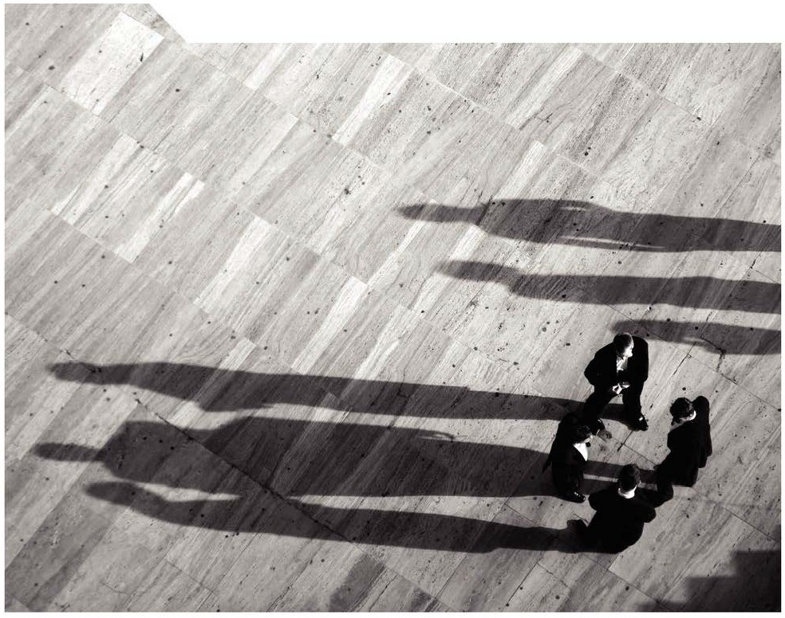

ЭЫДҰ
Салық аудиторлары мен салық инспекторлары үшін сыбайлас жемқорлық пен парақорлық туралы хабардар болуды арттыру жөніндегі нұсқаулық

ЖАҚСЫ ӨМІР ҮШІН ЖАҚСЫ САЯСАТ
Бұл жұмыс ЭЫДҰ бас хатшысының жауапкершілігі негізінде шығарылған. Бұл жердегі айтылған пікірлер мен дәлелдер міндетті түрде оған мүше елдердің ұйымдары немесе үкіметініңресми пікірлерін білдірмейді.
Осы құжат және оған енгізілген кез келген карта кез келген аумақтың мәртебесі мен егемендігіне, шетелдік шекараларды межелеуге, кез келген аумақтың, қалалар мен аудандардың атауына зиянын тигізбейді.
Мына басылымға келесі түрде дәйексөз беруді сұраймыз:
OECD (2013), Bribery and Corruption Awareness Handbook for Tax Examiners and Tax Auditors,
OECD Publishing.
http://dx.doi.oTg/1O.1787/9 789264205376-en

ISBN 978-92-64--20522-2 (печ.)
ISBN 978-92-64-20537-6 (PDF)

Израиль бойынша статистикалық деректер тиісті израильдік биліктің жауапкершілігінде және соның негізінде ұсынылған. ЭЫДҰ мұндай деректеді қолдануы халықаралық құқықтың нормаларына сәйкес Голан биіктіктері, Шығыс Иерусалим және Батыс жағалаудағы израильдік елді мекендер мәртебесіне зиян келтірмейді.

Фотосуреттер: Обложка@ MauroRodrigues /Shutterstock.com.

ЭЫДҰ басылымдарына түзетулерді мына мекен-жай бойынша интернеттен табуға болады: www.oecd.org/pub1ishing/corrigenda.
© ЭЫДҰ 2013
Егер дереккөз бен авторлық құқық иесініңтиісті түрде расталғаны келтірілген жағдайда,сіз ЭЫДҰ материалдарын өзіңіздің жеке қолдануыныз үшін көшіріп, жүктеп немесе баспағашығара аласыз, сондай-ақ ЭЫДҰ басылымдарынан,деректер қорынан және мультимедиялық өнімдерінен үзінділерді өзіңіздің жеке құжаттарыңыз, презентацияңыз, блогыңыз, веб-сайттарыңыз және оқу материалдарыңызға қоса аласыз. Көпшіліктің немесе коммерциялық қолдануға, аудару үшін құқық алуға барлық сұраныстар rights Ooecd.org-... берілуі тиіс.Бұл материалдың бөліктерін көпшіліктің немесе коммерциялық қолдануға ксерокөшірмелеуге рұқсат алу бойынша сұраныстар тікелей түрде Авторлық Құқық Орталығына (АҚО) мына: infoocopyright.com немесе Centre frarnais d'exploitation du droit de copie (CFC) сілтеме бойынша: contactecfcopies.com мекен-жай бойынша жіберіледі.

Алғысөз

Заманауи өзара байланысқан әлемде сыбайлас жемқорлықтың зарарлы салдарлары сыбайлас жемқорлық әрекеттері орын алған жерден әлдеқайда тысқары барлық халықаралық экономикаға және қоғамға тарайды. Сыбайлас жемқорлықпен тиімді күресу үшін ел ішінде де, халықаралық деңгейде де мемлекеттік және жеке секторларда ашықтық, есеп беруге міндеттілік және адалдық қажет. ЭЫДҰ халықаралық іскерлік операцияларда шетелдік лауазымды тұлғаларды паралауға қарсы күрес туралы конвенцияны қабылдаған сәттен бастап 15 жыл бойы сыбайлас жемқорлықпен күресудегі әлемдік көшбасшы болып табылады. Біздің көптәртіптік көзқарасымыз барынша мықты, айқын және әділ жаһандық экономиканы құру жөніндегі миссиямыз шеңберінде мүше елдерде және одан тыс жерлердегі бизнестегі, салық салудағы, дамыту мен басқаруға көмектегі сыбайлас жемқорлыққа қатысты.
1996 жылы халықаралық коммерциялық операцияларды жүргізу кезінде шетелдік мемлекеттік лауазымды тұлғаларға параны салықтық шегеру туралы ұсыным қабылданған еді. Бұл ұсынымды іске асыру парақорлықтың енді коммерциялық шығындар ретінде қарастырылмайтындығы, оның қылмыстық іс болып табылатындығы және ол үшін қатаң жаза қарастырылғандығын анық түрде көрсетті. 1996 жылғы ұсынымның негізінде және оны қолданудың тәжірибесі негізінде 2009 жылы халықаралық коммерциялық операцияларда шетелдік мемлекеттік лауазымды тұлғаларды паралауменәрі қарай күрес бойынша Салықтық Шара туралы ұсыным қабылданды. Бұл елдерден шетелдік мемлекеттік лауазымды тұлғаларға паралардан салықтық шегеруге нақты тыйым салуды талап етеді және сыбайлас жемқорлыққа қарсы тұру үшін ел ішінде және шетелде сыбайлас жемқорлықпен күресу мақсатында салық органдары мен құқық қорғау органдары арасындағы ынтымақтастықты нығайтуға көмектеседі.
Сыбайлас жемқорлықпен күрес үшін құқықтық базанынығайту маңызды, алайда бұл заңдардың тиімді орындалуын қамтамасыз ету сыбайлас жемқорлық әрекетін анықтау, жолын кесу және сот арқылы қуғындау үшін маңызды мәнге ие. Осылайша, ЭЫДҰ салықтық сарапшылар үшін Парақорлық туралы хабардар болуды арттыру жөніндегі нұсқаулықты дайындады. Алғаш рет 2001 жылы жарық көрген осы Нұсқаулықта салық инспекторларына шегеруден бас тартуды, сондай-ақ пара түріндегі төлемдерді анықтауды қамтамасыз ету және олар туралы тиісті ұлттық құқық қорғау органдарына хабарлау үшін пара болуы мүмкінкүмән тудыратын төлемдерді анықтауға көмектесетін тәжірибелік ұсыныстар қамтылған.Нұсқаулыққа деген қызығушылықты ескере отырып, Парақорлық туралы хабардар болуды арттыру жөніндегі нұсқаулық 18 тілде таратылды.
2010 жылы ауыр қылмыстармен күресуде салық және басқа құқық қорғау органдарымен ынтымақтастықтықты арттыру бойынша ұсыным қабылданды. Бұл елдерден құқықтық және әкімшілік құрылымдар құруды және салық органдары қызметкерлерінің өз міндеттерін орындауға байланысты барлық ауыр қылмыстар туралы күдігі жөнінде тиісті құқық қорғау органдарына ақпарат беруді жеңілдету үшін басшылық нұсқаулар беруді талап етеді.Осының артынша 2011 жылдың наурыз айында Норвегияның Осло қаласында өткен 2011 жылғысалықтар және қылмыскерлік бойынша бірінші ФорумдаОслодағы диалог басталды. Ослодағы диалог мемлекеттерге салықтық қылмыстар, ақшаның жылыстауы және сыбайлас жемқорлықты қоса алғанда,қаржылық қылмыстардың барлық түрімен күрес бойыншажалпы үкіметтік тәсілді қолдануға түрткі болды. Осы жаңа нұсқаулықта бұл өзгерістерді қолдау үшін парақорлық пен сыбайлас жемқорлық мәселелері бойынша салық сарапшылары мен салық аудиторлары үшін тек шетелдік мемлекеттік лауазымды тұлғаларды паралау ғана емес, сонымен қатар салық сарапшысы немесе аудитор өз жұмысында жиі кездестіретін алуан түрлі сыбайлас жемқорлықтың түрлері қарастырылады. Оның себебі -салықтық лауазымдық тұлғаларға қылмыстық тергеушілер мен құқық қорғау органдарының осы қылмыстармен күресіндеөз үлесінің қаншалықты маңызды болатынын жақсырақ түсіндіру.
Кіріспе
Салық сарапшылары парақорлық туралы хабардар болуды арттыру бойынша ЭЫДҰ бірінші нұсқаулығы халықаралық іскерлік операциялардағы шетелдік көпшілік лауазымды тұлғаларға параларды салықтық шегеру туралы 1996 жылғы ұсынымды жәнехалықаралық іскерлік операциялардағы шетелдік мемлекеттік лауазымды тұлғаларды паралауға қарсы әрі қарай күресу бойынша салықтық шаралар туралы 2009 жылғы ұсынымды мемлекеттердің іске асыруына қолдау ретінде2001 жылы жарық көрді және 2009 жылы жаңартылды.2009 жылғы ұсыным ЭЫДҰ мүше мемлекеттер және парақорлықпен күресу туралы ЭЫДҰ Конвенциясының басқа қатысушылары шетелдік мемлекеттік лауазымды мүшелерге паралардың салықтық шегеруінеанық және тиімді түрде тиым салуды талап етеді, сондай-ақНұсқаулықта салық сарапшыларына күмән тудыратын пара болуы мүмкін төлемдерді анықтау үшін көмек болатын тәжірибелік ұсыныстар қамтылған, яғни оның мақсаты – шегеруден бас тартуды қолдану, сондай-ақ параларды анықтау және олар туралы тиісті ұлттық құқық қорғау органдарына хабарлау.2010 жылы ЭЫДҰ ауыр қылмыстармен күресуде салық және басқа құқық қорғау органдарымен ынтымақтастықтықты нығайту бойынша ұсынымды жарыққа шығарды. Бұл Ұсыным елдерден тиімді құқықтық және әкімшілік құрылымдар құруды және салық органдары қызметкерлерінің өз міндеттерін орындауға байланысты барлық ауыр қылмыстар туралы күдігі жөнінде тиісті құқық қорғау органдарына ақпарат беруді жеңілдету үшін басшылық нұсқаулар беруді талап етеді.Бұл сыбайлас жемқорлықтың барлық формаларына қатысты, ұлттық немесе халықаралық мәнмәтінде туындайтын сыбайлас жемқорлықпен қатар жеке және мемлекеттік лауазымды тұлғалармен жасалатын сыбайлас жемқорлықты қамтиды. 2010 жылғы Ұсынымның жүзегеасырылуына қолдау көрсету үшінНұсқаулықтың соңғы нұсқасында салық сарапшылары мен аудиторлары өз жұмысында жиі кездестіретін алуан түрлі сыбайлас жемқорлықтың түрлері, оның ішінде парақорлықтың әр түрлі формалары ғана емес,шетелдік лауазымды тұлғаларды паралау қарастырылады.Бұл кең түрде таралған бағыт, сондай-ақ, салық сарапшылары мен аудиторлары өз қызметін жүргізу кезінде ықтимал сыбайлас жемқорлық көрсеткіштерін анықтап, оның шетелдік мемлекеттік лауазымды тұлғаларға қатыстылығын білмейтін жағдайды да қамтиды.Нұсқаулықтың берілген нұсқасы Австрия, Германия, Канада, Нидерланды, Норвегия және Америка Құрама Штаттары мамандарынан құрылған топпен әзірленді және оған салықтық және басқа қылмыстар бойынша ЭЫДҰ мақсатты тобы мен парақорлық бойынша ЭЫДҰ жұмыс тобының материалдары енгізілген.
Салық инспекторлары мен салық аудиторларына арналған парақорлық пен сыбайлас жемқорлық туралы хабардар болуды арттыру жөніндегі осы Нұсқаулықтың мақсаты парақорлық пен сыбайлас жемқорлықтың басқа да түрлері бойынша салық инспекторлары мен салық аудиторларының хабардарлығын арттыру болып табылады.1 Бұл нұсқаулық салық сарапшылары мен аудиторларыжүйелі салық тексерулері мен аудитті өткізу кезінде кездестіретін ықтимал парақорлық пен сыбайлас жемқорлықтың көрсеткіштерін қалай тануға болатындығы туралы нұсқауларды қамтиды.Салық инспекторлары мен аудиторларының салық төлеушілердің парақорлық пен сыбайлас жемқорлыққа қатысуына кедергі келтіретін негізгі құралдары: i) пара мен соған байланысты басқа да төлемдерге қатысты салықтық шегеруден бас тарту және ішкі салық заңнамасына сәйкес кез келген қылмыстық кірістерге салық салу арқылы сыбайлас жемқорлық пен парақорлықтың пайдасын азайту мүмкіндігі; және ii) ықтимал парақорлық пен сыбайлас жемқорлық туралы күдіктітиісті құқық қорғау органына немесе мемлекеттік прокурорға тергеу және ықтимал қудалау үшін тапсыру.Бұл нұсқаулықта қылмыстық тергеу әдістері толық сипатталмаса да, мұнда парақорлық пен сыбайлас жемқорлықтың сипаты мен мәнмәтінікелтірілген, сол арқылы салық сарапшылары мен аудиторлары қылмыстық тергеушілерге және басқа да құқық қорғау органдарына осындай қылмыстармен күресуде өздерінің үлестерімен қалай көмектесе алатындығын жақсырақ түсіне алады.
Салық органдары осы Нұсқаулықтың көшірмелерін салық сарапшылары мен аудиторларына өздерінің жұмысында қолдану үшін анықтамалық құрал ретінде таратып, оны оқу бағдарламаларына қосады деп үміттенеміз. БұлНұсқаулықтың мақсаты салық инспекторлары мен аудиторларының парақорлық пен сыбайлас жемқорлыққа қатысты мәмілелер мен қызмет жайлы хабардарлығын арттыру болып табылғандығымен, ол ішкі ережелер мен рәсімдерді өзгертуге арналмаған. Салық органдары осы Нұсқаулықты нақты жағдайларды ескере отырып бейімдей алады және нақты ішкі ережелер мен рәсімдер туралы егжей-тегжейлі ақпаратты өз нұсқасына қосымша ретінде қосқылары келуі де мүмкін. Осы Нұсқаулықта ұсынылғанықтимал парақорлық пен сыбайлас жемқорлықтың әртүрлі көрсеткіштерінің тізімі жан-жақтытолық емес және қажет болған жағдайда белгілі бір елдің жағдайына және тәжірибесіне байланысты кеңейтілуі тиіс екенін атап өту маңызды.
Пайдалы веб-сайттар мен ресурстардың тізімі, сондай-ақ басқа да тиісті басылымдар А қосымшасында келтірілген. В қосымшасына тиісті құқық қорғау органына немесе мемлекеттік прокурорға салық сарапшысының немесе аудиторының ықтимал парақорлыққа немесе сыбайлас жемқорлыққа қатысты күдіктерін тапсыруы кезінде енгізілуге тиісті ақпарат түрлерінің тізімі кіреді. C қосымшасына осы Нұсқаулықтың түрлі бөлімдерінде қамтылған ықтимал парақорлық немесе сыбайлас жемқорлықтың іріктеліп алынған көрсеткіштері кіреді.
Арасында осы Нұсқаулықтың мәтініне оның жаңартылуын қамтамасыз ету үшін түзетулер енгізілетін болады.Соңғы нұсқасы ЭЫДҰ веб-сайтында бірнеше тілде қол жетімді:
www.oecd.org/tax/crime/bribery-corrupt ion-awareness-handbook.htm.
Ескерту
1. Паралау - сыбайлас жемқорлық түрінің бірі болып табылады, онда біреу лауазымды тұлға немесешешім қабылдаушы тұлға өзінің қызметтерін орындаумен байланысты әрекет етуі немесе әрекет етуден бас тартуы үшін лауазымды тұлғаға немесешешім қабылдаушы тұлғағақасақана заңсызартықшылық ұсынады, уәде етеді немесебереді. Іс жүзінде сыбайлас жемқорлықтың дәл осы түрін салықтық сарапшылар мен аудиторлар өз жұмысында жиі кездестіреді. Сондықтан осы Нұсқаулықта «паралау/парақорлық» терминдері осы қылмысқа қатысы, ал «жемқорлық» паралау/парақорлықтан басқа сыбайлас жемқорлықтың басқа түрлерінкөрсету үшін қолданылады.

Парақорлық пен жемқорлық дегеніміз не?

«Ақ жағалылардың» басқа қылмыстары сияқты парақорлық пен жемқорлықтың сол бұрынғы ақталулары қайта-қайтакелтіріледі. «Мұны барлығы істейді», «Бұл бизнес жүргізудің шығындары», «Ол маңызды емес», «Ешкімге зақым келтірмейді». Бұл өтірік. Мемлекеттік немесе жеке лауазымды тұлғалар мен шешім қабылдаушы тұлғаларды паралау және пара беруайтарлықтай моральдық және саяси алаңдаушылықты тудырады. Бұл құрбансыз қылмыс емес, шын мәнінде ауыр экономикалық және әлеуметтік шығындар. Парақорлық пен сыбайлас жемқорлық адал бизнес үшін бірқалыпсыз ойын алаңын қалыптастырып, дамыған елдермен қатар дамушы елдердің де әлеуметтік құрылымына тереңдейді. Олар нарықта сапасыз және қауіпті өнімдердің, инфрақұрылымдық жобаларда пайдаланылатын сапасыз құрылыс материалдардыңпайда болуына, адамдардың денсаулығы мен әл-ауқатына қауіп төндіріп, білім беру, денсаулық сақтау және әлеуметтік қамтамасыз ету үшін қажетті құралдардан бас тартуға әкелуі мүмкін. Ақыр соңында,оның барлығына біз жауап береміз.
Сыбайлас жемқорлық әртүрлі формада болуы мүмкін, бірақ олардың бәрі мемлекеттік немесе жеке лауазымдардың жеке мақсатта теріс пайдаланылуымен байланысты. Жемқор лауазымды тұлға өз өкілеттігін тиіссіз жолмен жүзеге асырады (мысалы, егер сатып алу жөніндегі менеджер пара берген өнім берушімен келісімшарт жасауы) немесе өз өкілеттігінтиісті жолмен жүзеге асырмайды (мысалы, құрылыс жөніндегі инспекторхабарлануы тиіс құрылыс сапасы лайықсызғимараттың пайдалануын елемеуі). Жемқорлық әрекеттің басқа да қатысушылары әртүрлі жеке немесе іскерлік себептер бойынша әрекет етуі мүмкін. Жемқорлық мәмілелер әртүрлі елдердің компаниялары қатыса алатын өте қарапайым немесе тым күрделі болуы мүмкін. Сыбайлас жемқорлық мемлекеттің жоғары деңгейінде және ірі трансұлттық компаниялардың жоғарғы сатысындаорын алуы мүмкін. Ол, сондай-ақ,шешім қабылдауға ықпал ету билігі бар адам бар жерде жергілікті деңгейде де болуы мүмкін.
Сыбайлас жемқорлық - дамушы, қалыптасушы және дамыған елдердің тұрақты экономикалық, саяси және әлеуметтік даму жолындағы басты кедергілердің бірі. Жалпы алғанда,сыбайлас жемқорлық тиімділікті азайтып, теңсіздікті арттырады. Бағалауға сәйкес, сыбайлас жемқорлық әлемдік ЖІӨ-нің 5%-дан астамын немесе 2,6 триллион АҚШ долларын құрайды (Дүниежүзілік экономикалық форум),сонымен қатар жыл сайын 1 триллионнан астам АҚШ доллары пара түрінде төленеді (Дүниежүзілік банк).Сыбайлас жемқорлыққа байланысты шығындар әр түрлі білінеді. Инвесторлар жиі жүйелері жемқорланған болып саналатын елдерге инвестиция салғысы келмейді, себебі олар үшін ықтимал тәуекел мен инвестицияның қайтарымынын бағалау ең төмен дәрежеде болады. Бюрократиялық үдерістер жемқор шенеуніктермен қатар, сыбайлас жемқорлықты анықтауға және оныменкүресуге арналған механизмдермен де баяулатылуы мүмкін. Сыбайлас жемқорлық басқа да қылмыстық кəсіпорындармен, мысалы, салық төлеуден жалтару, ақшаны жылыстату жəне ауыр ұйымдасқан қылмыспен айналысатындармен де байланысты болуы мүмкін.

Сыбайлас жемқорлықтың санаттары
Сыбайлас жемқорлық,тамыр-таныстық және қораншылықты қоса алғанда, алуан түрлі формадаболуы мүмкін. Салық сарапшысы немесе салық аудиторы өз жұмысында жиі кездестіретін сыбайлас жемқорлықтың түрлеріне парақорлық, ысырап етушілік және бопсалаушылық кіреді.
Парақорлық
Пара лауазымды тұлға немесе шешім қабылдайтын тұлға өзінің лауазымдық міндеттерін орындауға байланысты әрекет етуі немесе әрекет етпеуі үшін лауазымды тұлғаға немесе шешім қабылдайтын тұлғаға қандай да бір негізсіз қаржылық немесе басқа пайдаларды әдейі ұсыну, уәде ету немесе беруді біліреді. Бұл төмендегі суретте көрсетілген.
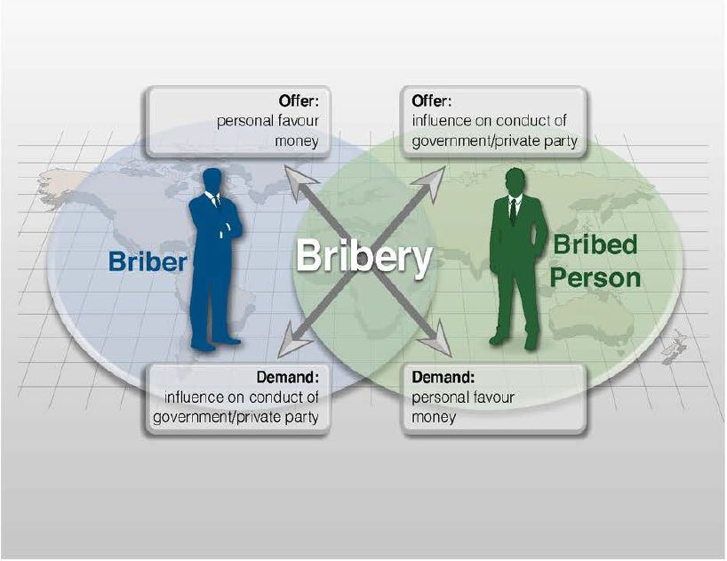
Әдетте, парақорлыққа қатысты кез-келген мәмілеге төрт басты тарап қатысады: пара алушы; пара беруші және олардың ұйымдары.Дегенмен әрдайым ондай емес, бұл ұйымдар кейде паралаудың тікелей құрбаны болып табылады, мысалы, пара беру үлгісінің шеңберінде қызметтерге артық төлейтінмемлекеттік орган немесе пара алушы мен пара берушінің іс-әрекеттерінің нәтижесінде қолайсыз шарттармен келісім жасайтын жеке ұйым. Сондай-ақ, пара берудің көптеген жанама құрбандары, соның ішінде мемлекеттік қызметтен қаражат оқшауланған кезде зардап шегетін тұлғалар, сондай-ақ пара беруден бас тартқандықтан келісімшарттан айрылған заңды тұлғалар бар.
Парақорлықтың алуан түрлі түрлері:
• Пара – параны төлейтін тұлғаның өзінің ұйымынан қандай да бір пайданы алуына айырбас ретінде ұйымға ықпал ететін адамға берілетін параның түрі. Әдетте параны тиімді келісімшартқа немесе тиімді шарттары бар келісімшарттарқа қол жеткізгісі келетін компаниялар береді. Олардың көмегіне айырбас ретінде келісімшарттан пайданың бір бөлігі келісімшартты ұсынушы ұйымның шеңберінде шешім қабылдайтын тұлғаға төленеді (немесе «пара ретінде беріледі»). Келісімшартты ұсынушы ұйым өзінің лауазымды тұлғасына берілген пара туралы білмейді.
• Жасырын комиссиялық сыйақы - компаниялар өздерінің атынан келісімшарт жасау үшін, мысалы, сыртқы нарықта сату үшін агенттерді жиіқолданады. Жасырын комиссиялық сыйақы параныңтүрі болып табылады, оған сәйкес агент төлеушінің мүддесі үшін олардың иесін хабардар етпестен немесе келісімінсіз осы келісімшарттарға ықпал ету үшін төлем сұрайды немесе алады. Бұл келісімшартқақол жеткізу, қолайлы жағдайларды қамтамасыз етуүшін немесе тіпті бәсекелеспен шарт жасасудың алдын алу үшін жасалуы мүмкін.
• Ресмилікті жеңілдету үшін сыйақы - мемлекеттіклауазымды тұлғаны қызықтыру немесе оның өзінің қалыпты міндеттерін орындауын қамтамасыз ету мақсатында қандай да бір кәсіпорын ресмилікті жеңілдету үшін сыйақы төлейді. Осындай жағдайдың мысалы ретінде, компания жүктердіңкедентік тарзартылуы кезінде қажетсіз кідірістерді болдырмау үшін кеденнің лауазымды тұлғасынасыйақы төлейтін жағдайды келтіруге болады.Ресмилікті жеңілдету үшін сыйақылауазымды тұлғаның мінез-құлқына ықпал ету үшін беріледі, алайда көптеген елдерде бұл нақты төлемдер заңсыз болып табылмайды, сондықтан салық сарапшылары мен аудиторлары өздерінің елінде осы төлемдер тәртібімен таныс болуы керек.
• Ықпал етумен саудалау – сонымен бірге «сауда» немесе «ықпал етуменсаудалау» ретінде белгілі, ықпал етумен саудалау лауазымды тұлға сыйақы берушініңнегізсіз артықшылыққа немесе біреудің тілектестігіне қол жеткізуі үшінөзінің ықпалын қолдануға айырбас ретінде төлем алуын білдіреді. Бұл термин, сондай-ақ,сыйақы беруші төлемдізаңсыз артықшылық немесе қызметке қол жеткізу үшінлауазымды тұлғағаөз ықпалын пайдалануға айырбасретінде ұсынған жағдайларда қолданылады.Ықпал етумен садалау көбінесе саясат әлемінде, сондай-ақ бизнесте де кездеседі.
Сайлаушыны паралау - кейбір елдерде сайлаудың нәтижесіне әсер етіп, үкіметпен келісімшартқа қол жеткізу немесе соны сақтап қалу үшін үміткерді немесесаяси партияны алға жылжыту мақсатындақайырымдылық жасау қылмыс болып саналады.

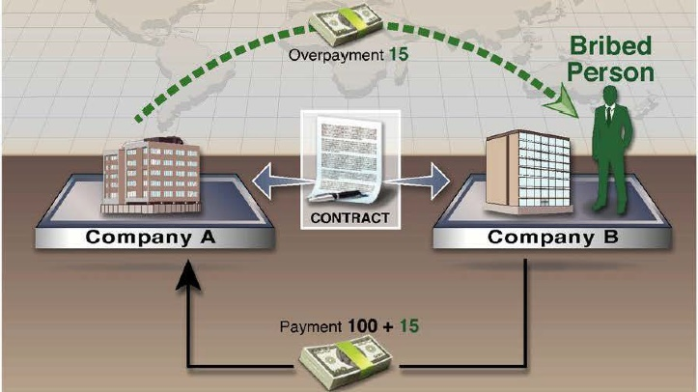Пара беру түріндегі парақорлықтың қарапайым мысалы
Компания B - мемлекеттік теміржолды қайта құруды үйлестіруге, оның ішінде келісімшарт ұсынуғажауапты мемлекеттік компания. Ол тендерге қатысуға бірнеше компанияны шақырды. Компания A (Пара беруші) - контракт бойынша сауда-саттық жасайтын жеке компания болып табылады. Келісімшарт құны 100 миллион АҚШ долларын құрайды. Компания А жемқор лауазымды тұлғамен (параланған тұлға) келісім жасайды, оған сәйкес Компания А келісімшартты және өз кезегінде 115 млн. долларды алады, Компания А жемқор лауазымды тұлғаға 15 миллион АҚШ доллары көлемінде «пара» береді.
Жымқыру
Жымқыру өзіне ресми сеніп тапсырылған қаражат немесе басқа активтерді иеленіп алған мемлекеттік немесе жеке лауазымды тұлғаға қатысты. Жымқыру - бұл өз алдына қаржылық алаяқтық, ол көбінесе құжаттарды және жазбаларды ұзақ уақыт бойы бұрмалау, кішігірім сомалар үнемі жүйелі түрде жасыру түрінде орын алады.
Бопсалаушылық
Бопсалаушылық–заңсыз экономикалық артықшылықты беруге айырбас ретінде төлеуді мәжбүрлі түрде талап ету үшін тұлғаның өз мәртебесін заңсыз пайдалануы. Парақорлық сияқты бопсалаушылық кезінде билікке немесе ықпал ету мәртебесіне ие тұлғаға төлем жасалады. Алайда, бопсалаушылық кезінде билікке немесе ықпал ету мәртебесіне ие тұлға қорқыту, сес көрсету және күштің көмегімен төлеуді талап етеді.

Сыбайлас жемқорлық пен парақорлыққа қарсы күресте салықтық басқарудың рөлі
Салық органдары парақорлық пен жемқорлыққа қарсы күресте маңызды рөл атқарады. Салық инспекторлары мен аудиторлары өз қызметі барысында ықтимал парақорлық немесе сыбайлас жемқорлық көрсеткіштерін анықтауға қабілетті, ал салық органдары бұл қылмыстарға қарсы күресте басқа мемлекеттік органдарға көмек көрсету бойынша өздерінің міндеттері мен өкілеттіктерін жүзеге асыруға жауапты.Салықтық басқару парақорлық пен сыбайлас жемқорлыққа қарсы күреске екі негізгі жолмен септігін тигізеді.
Біріншіден, салық органдары ішкі салық заңдарының сақталуын қамтамасыз етуге жауапты.Көптеген елдерде сыбайлас жемқорлыққа байланысты пара және басқа да төлемдерге салық салынбайды. Салық сарапшылары мен аудиторлары мұндай төлемдерді анықтау және салық салу мақсаттары үшін шегеруге жол бермеуді қамтамасыз ету үшін шаралар қолдануы керек, және қажет болған жағдайда, ішкі салық заңнамасына сәйкес тиісті санкциялар қолдануы тиіс. Параға және басқа да жемқорлыққа қатысты кіріске ішкі салық заңнамасына сәйкес салық салынуы мүмкін және бұл ережелер сақталуы тиіс. Берліген параларды немесе салық салынатын кірістерді не болмаса парадан түскен кірістерді шегеруден бас тартуға және тиісті санкциялардың қолданылуына қарамастан, салық органдары жемқор мінез-құлықты толықтай тоқтата алмайды, бірақ оны шектеу үшін бар күштерін салуда.Кейбір адамдар мен компаниялар бизнес жүргізудің өзіндік шығыны ретінде тәуекелге баруды жалғастыра бермек.Алайда, осы заңдарды қатаң сақтай отырып, салық органдары сыбайлас жемқорлықтың пайдасын азайтады, осылайша парақорлық пен сыбайлас жемқорлықтың қалыпты іскерлік тәжірибе ретінде қабылдануына жол бермейді.
Екіншіден, салық инспекторы немесе салық аудиторы өздерінің жұмысы барысында парақорлық немесе сыбайлас жемқорлыққа күдіктендіретін ақпаратты анықтағанда, көптеген елдердегі салық органы осы күдіктерін тиісті құқық қорғау органына немесе прокурорға тапсыруға міндетті. Бұл соттық қудалаудың ойдағыдай жүргізілу ықтималдығын айтарлықтай арттыра алады. Бұл сондай-ақ, қудалаумен қатар, тиісті органдар тиісті тұлғалар немесе компаниялардан жемқорлықтан түскен табысты өндіріп алу үшін шараларды қолдана алады.Бұл, мүмкіндігінше, ешкім де сыбайлас жемқорлықтан қаржылық пайда көре алмайтындығына кепілдік береді.
Салық инспекторы немесе аудитор құқық қорғау органына немесе прокуратураға пара алу немесе сыбайлас жемқорлыққа қатысты күдіктерін тапсырған жағдайда, салық органы осы ақпараттың өз қызметкерінің қауіпсіздігін қамтамасыз ету үшін құпия болып қалуы үшін барлық қажетті шараларды қабылдауға тиіс. Салық инспекторларын және аудиторларын қорғау мақсатында жүргізілетін айқын саясат оларға өз жұмысын қауіпсіздікті қаматмаысз ету шарттарымен орындауға және басқаларды осындай күдіктерменбөлісуге шақырады. Мұндай саясаттың мазмұны елдің нақты бейіні мен оның салықтық әкімшіліктендіруіне байланысты өзгеруі мүмкін және сол елдегі салық сарапшылары мен аудиторларының алдында тұрған тәуекелдерді бағалауға негізделуі тиіс.

Ақшаны жылыстатуға қатыстылығы
Парақорлық пен сыбайлас жемқорлық - ақшаны жылыстатуға бағытталған ірі қылмыс болып табылады, сондықтан, салық инспекторы немесе аудиторы парақорлық немесе сыбайлас жемқорлық туралы көрсеткіштерді анықтаған жағдайларда, олар ықтимал ақшаны жылыстатудың кез келген көрсеткіштерін ескеруі керек. Бұл жағдайда салық инспекторы немесе аудиторы осы ақпаратты Ұлттық қаржылық барлау тобына (ҚБТ) да беруіне болады. Бұл дегеніміз, салық инспекторы немесе аудиторыанықтаған ақпараттар ақшаны жылыстатуға қатысты тергеуді жүргізуге әкелуі мүмкін.
Салық инспекторлары мен салық аудиторлары үшін ЭЫДҰ-ның ақшаны жылыстату бойынша хабардарлықты арттыру жөніндегі нұсқаулығы салық инспекторлары мен аудиторлары өз жұмысында кездестіретін ақшаны жылыстатуға қатысты проблемалар және ықтимал ақшаны жылыстатуға қатыстыкөрсеткіштер туралы хабардар болуды арттыру жөніндегі практикалық нұсқаулық болып табылады.

Салық инспекторлары мен салық аудиторларының рөлі
Хабардарлық деңгейін арттыру
Дүние жүзі бойынша салық инспекторлары мен аудиторлары дайындықтан өткен және өз жұмысы барысында миллиондаған жеке тұлғалар, компаниялар және басқа да салық төлеушілердің қаржылық істерін, операцияларын және жазбаларын тұрақты түрде зерттейтін жоғары білікті мамандар. Дегенмен, олар парақорлықтың немесе сыбайлас жемқорлықтың ықтимал көрсеткіштерін немесе парақорлық пен сыбайлас жемқорлықты анықтаған жағдайда, өз күдіктерін құқық қорғау органдарына немесе прокурорға тапсырудағы өздерінің рөлін білмеуі мүмкін. Сонымен қатар салық инспекторлары мен аудиторларына сыбайлас жемқорлыққа байланысты пара мен басқа да төлемдерге салық салынбайтыны, сондай-ақ сыбайлас жемқорлықтан түскен табысқа ішкі заңнамаға сәйкес жиі салық салынатыны жайлы еске салу қажет.Осы нұсқаулықтың мақсаты салық инспекторлары мен аудиторларының парақорлық пен сыбайлас жемқорлыққа қатысты проблемалар бойынша хабардарлығын арттыру болып табылғандығымен, бірақ ол ұлттық заңдарды, саясатты және рәсімдерді алмастыруға арналмаған. Салық инспекторлары мен аудиторлары өздерінің міндеттерін әрдайым өз елінде қолданыстағы заңдарға, саясатқа және рәсімдерге сәйкес орындауытиіс. Осылайша, өз елінің ішкі салық заңнамасының тиісті түрде қолданылуын қамтамасыз ету үшін салық инспекторлары мен аудиторлары парақорлық пен сыбайлас жемқорлық жағдайларын анықтаудағы өз рөлін түсініп, сол арқылы парақорлықнемесе сыбайлас жемқорлықтың белгілерін анықтағаны жөн.
Сыбайлас жемқорлық пен парақорлық дәлелдерін жасыру үшін салық төлеушілер жиі салық төлеуден жалтарып, кірісті жасыру немесе қылмысты әрекеттен түскен кірісті жылыстату кезіндегі әдістерді пайдаланады. Ықтимал салық төлеуден жалтару немесе ақшаны жылыстату көрсеткіштерін мойындаған жағдайда секілді, салық инспекторлары мен аудиторлары ықтимал парақорлық немесе сыбайлас жемқорлық көрсеткіштеріне назар аударуы тиіс.
Нұсқаулықтың барлық жерінде салық инспекторлары мен аудиторлары ықтимал парақорлық пен сыбайлас жемқорлық көрсеткіштері туралы хабардар болуы керектігіне сілтеме жасалады. Дегенмен, салық инспекторы немесе аудиторының сұрау салу барысындаы кез келген әрекеті әрқашан салық төлеушінің азаматтық салықтық жауапкершілігін анықтауға бағытталуы тиіс. Істі тергеу барысында салық инспекторы немесе аудиторы парақорлық немесе сыбайлас жемқорлыққа күдік тудыруы мүмкін көрсеткіштерге назар аударуы керек, бірақ олардың қызметі қылмыстың жасалуын анықтауды қамтымайды. Ықтимал қылмысты әрекетті тергеусалық инспекторы немесе аудиторы емес, тиісті құқық қорғау органының немесе прокурордың міндеті болып табылады.
Парақорлық пен сыбайлас жемқорлықты анықтау
Сыбайлас жемқорлық әрекеттері, соның ішінде пара беру, «жазбалармен» (басқаша айтқанда, олар жеке немесе заңды тұлғаның қаржылық есебінде және шоттарында көрсетіледі) немесе «кітап арқылы емес» жүзеге асырылуы мүмкін. Салық сарапшылары мен аудиторлары салық төлеушінің қаржылық есептілігін тексеретіндіктен, олар «жазбаларда» ықтимал сыбайлас жемқорлық көрсеткіштерін табуы мүмкін. Әдетте, бұл салық инспекторы немесе аудиторы үшін қосымша жұмыс болмауы тиіс, өйткені қаржы кітаптары мен жазбаларын тексеру салық төлеушілердің табыс көздерін тексеру және салық салынбайтын кірістерді немесе шығыстаршегерілмейтін кірістерді анықтау бойыншақалыпты қызметін жүргізу шеңберінде жүзеге асырылатын болады. Ықтимал сыбайлас жемқорлық немесе парақорлықтың көрсеткіштерін анықтау үшін салық сарапшылары мен аудиторлары оларғаықтимал салықтан жалтару жағдайларын анықтауға мүмкіндік беретін шешімдерді қабылдағанда қолданатын аналитикалық және аудиторлық дағдылары мен дайындықтарын пайдалануы тиіс. Дегенмен, салық сарапшылары мен аудиторлары Ықтимал парақорлық пен сыбайлас жемқорлықтыанықтауы үшін олардың ықтимал көрсеткіштері қандай болатынын білуі маңызды.
Ықтимал пара беру немесе сыбайлас жемқорлық көрсеткіштері осы Нұсқаулықта төменде қарастырылғандығымен, олардың екі кең топқа бөлінінетінін атап өту қажет:
• «Растайтын белгілер» алдау немесе фактілерді жасыру мақсатында әрекеттер жасалуын көрсетеді. Өздігінен растайтын белгілер парақорлық немесе сыбайлас жемқорлық фактісін анықтау үшін жеткіліксіз. Растайтын белгілердің мысалдары белгілі табысы тұрмыс дәстүрін қамтамасыз ете алмайтын басшылық немесе қызметкерлер; жалпы пайдасы әдеттен тыс жоғары немесе төмен операцияларды жүзеге асыратын бизнес; салық төлеуші мен сыртқы кеңесшілер арасындағы ерекше тығыз қарым-қатынас.
• «Растайтын іс-әрекеттер» нақты іс-әрекеттер немесе іс-қимылдар сериясы алдау немесе нақты фактілерді жасыру үшін әдейі жасалуына негізделеді. Парақорлық немесе сыбайлас жемқорлық фактісін анықтау үшін Растайтын іс-әрекеттер болуы керек. Қосымша іс-әрекеттердің мысалдары ретінде басқа ұқсас баптарды қамтитын қаржылық есептіліктегі баптарды алып тастауды; банк шоттарын жасыру; коммерциялық шоттарға ақшалай қаражат бермеу; және төлемдер көзін немесе орнын жасыруды жатқызуға болады.
Салық инспекторларына және аудиторларға әлеуетті сыбайлас жемқорлықты анықтау үшін қолдау көрсету үшін көптеген салық органдары үш негізгі қағидатқа негізделген тəуекелге негізделген тәсілдерді пайдаланады: i) барлау, ii) хабардар болу жəне iii) дайындау. Бұл нұсқаулық осы үш компоненттің әрқайсысын қолдау үшін арналған деп болжанады. Ең үлкен қатер төндіретін салаларда және парақорлықтың немесе сыбайлас жемқорлықтың жалпы және нақты көрсеткіштерін талқылау арқылы осы нұсқаулық салық сарапшыларына және аудиторларға тәуекелдерді ең жоғары деңгейде орналастыруды қамтамасыз ету үшін жұмысты жоспарлауға көмектесу үшін басқа ақпараттар көздерін толықтыра алады. Бұрын айтылғандай, осы Нұсқаулықтың мақсаты салық инспекторлары мен аудиторларының ықтимал парақорлық пен жемқорлық көрсеткіштері туралы хабардарлығын арттыру болып табылады.Бұдан басқа, осы Нұсқаулық салық салу және сыбайлас жемқорлықтан түсетін кірістерге салық салу мақсаттарында пара алуды анықтау және тыйым салудың маңыздылығын, сондай-ақ ықтимал пара немесе сыбайлас жемқорлықтың анықталған фактілерін тиісті құқық қорғау органдарына немесе прокуратураға жіберудің маңыздылығын атап көрсетеді. Осылайша, бұл Нұсқаулық оқу құралы ретінде де, салық инспекторлары мен аудиторлары үшін де анықтамалық құрал ретінде қолданыла алады.
Тексеру және сәйкестік жоспары
Салық декларацияларын тексеруді жоспарлау кезеңінде салық инспекторлары және аудиторлар, сондай-ақ олардың басшылары пара тәрізді заңсыз немесе дұрыс емес төлемдерге әкелуі мүмкін жағдайлар туралы ұқыпты болу керек. Осы кезеңде (және инспекция немесе аудит барысында) құнды ақпарат көздері ішкі аудит есептерін, бұқаралық ақпарат құралдары есептерін, Интернет және (анонимді) жеткізулерді қамтиды.Әділетті нарықтық бағалар туралы ақпаратты қамтитын деректер базалары салық төлеушінің позицияларын бизнес стандарттарымен салыстыру кезінде пайдалы болуы мүмкін. Орынды және қажет болған кезде, инспекциялау жоспары келесі сәйкестік тексерулерін қарауды қамтуы тиіс:
• жасырын немесе құпия корпоративтiк қор құру туралы кез-келген анықтаманың бар-жоғын анықтау үшін iшкi аудиторлық есептердi және олармен байланысты жұмыс құжаттарын сараптау;
•басқа мемлекеттік реттеуші органдарға берілген салық төлеушінің есептерінің көшірмелерін тексеру;
• Шетелдік ұйымдар мен операцияларды, келісімшарттардың немесе баға белгілеудің шарттарын, ақша қаражатын аудару және салық салу объектілерін пайдалану туралы ақпаратты қарау; сондай-ақ Интернет пен басқа ашық ақпарат көздеріне шолу жасау.
Басқа мемлекеттік органдардан алынатын ақпараттар
Өз жұмысын жоспарлау және жүргізу кезінде салық инспекторлары мен аудиторлары басқа мемлекеттік органдардан қандай ақпарат сұратылуы мүмкін екенін қарастыруы керек. Мемлекеттік органдар арасындағы ақпарат алмасу механизмдері және табысты тәжірибенің сипаттамасы туралы ақпарат «Салықтық қылмысқа және басқа да қаржылық қылмыстарға қарсы іс-қимылда тиімді мекемеаралық ынтымақтастық» (2012 жылы ЭЫДҰ ұсынған «Рим баяндамасы») баяндамасында қамтылған.
Басқа мемлекеттерден алынатын ақпарат
Салық инспекторлары мен аудиторлары өз жұмысын жоспарлағанда және өткізген кезде шетелден салықтық әкімшілендірілген кез-келген ақпаратты білуі үшін шаралар қарастырады. Салық инспекторы немесе аудиторға өзінің сұрауында пайдалану үшін қосымша ақпарат қажет болған жағдайда және олар бұл ақпаратты өз елінде алу мүмкіндігін пайдаланған жағдайда, олар бұл ақпаратты басқа елден алуға болатынын қарастыруы керек.
Әртүрлі құқықтық механизмдер салық салу мақсаттары үшін елдер арасында ақпарат алмасуды қамтамасыз етеді. Оларға Салық салу туралы ЭЫДҰ Модельді конвенциясының ақпарат алмасу туралы 26-бабына және Салық ақпаратын алмастыру жөніндегі келісімдерге негізделген Қосарланған салық салуды болдырмау туралы конвенция, сондай-ақ салық мәселелеріндегі Өзара əкімшілік көмек туралы көпжақты келісім секілді көп жақты құжаттар жатады. Бұл құжаттар, сондай-ақ, бір елден артық салық органдарының салықтық тексеруін бір мезгілде жүргізу сияқты халықаралық ынтымақтастықтың басқа да нысандарын қарастыруы мүмкін. Халықаралық ынтымақтастық құралдарының кең ауқымының шарттары мен қолданылуы 2012 жылы ЭЫДҰ жарияланған «Салықтық қылмысқа және басқа да қаржылық қылмыстарға қарсы іс-қимылда халықаралық ынтымақтастық: Негізгі құралдардың каталогы» басылымында сипатталған.
Әртүрлі елдердегі салық органдарының арасында ақпарат алмасуды тиісті елдердің үкіметтері тағайындайтын «құзыретті органдар» деп аталатын лауазымды адамдар жүзеге асырады. Әртүрлі юрисдикциялардағы салық қызметкерлері арасындағы тікелей байланысқа жол берілмейді. Салық инспекторы немесе аудитор басқа елден салықтық емес қылмыстық әрекеттер жасау мүмкіндігін көрсететін ақпаратты алған жағдайда, олар өздерінің салық органының мамандарынан кеңес алуға тиіс, өйткені ақпарат берген мемлекеттің келісімінсіз құқық қорғау органдарымен ақпарат алмасуға тыйым салынуы мүмкін.
Салық инспекторы немесе аудитор басқа елдің салық заңнамасын басқаруға немесе қолдануға қатысты болуы мүмкін ақпаратты алған кезде, олар осы ақпаратты екі жақты немесе көп жақты конвенциялар арқылы осы елдің салықтық әкімшілігімен бөлісе алатын-алмайтындығын қарастыруы керек. Бұл, мысалы, салық инспекторы немесе аудитор осы елдегі салық салу мақсаттарына тыйым салынуы тиіс салық төлеушінің басқа елде пара төлегеніне күмән келтіретін жағдайларды қосады. Тағы да, басқа елдің салықтық әкімшілігімен кез-келген байланыс әр елдегі құзыретті органдар арқылы жасалуы тиіс.

Ықтимал парақорлық немесе сыбайлас жемқорлық көрсеткіштерін анықтау бойынша қадамдар
Салық инспекторы немесе аудитор осы Нұсқаулықта көрсетілген бір немесе бірнеше көрсеткіштерді анықтаған жағдайларда, ішкі заңнамаға сәйкес, қажет болған жағдайда және ықтимал қылмыстық іске теріс әсер етпей, парақорлық немесе сыбайлас жемқорлықтың орын алуы мүмкін деп күдіктенуге олар жеткілікті ме жоқ па анықтау үшін қосымша тергеу жүргізу керек. Бұл жағдайда олар сыбайлас жемқорлықпен байланысты басқа да төлемдерді алып тастауға тыйым салатын ішкі ережелерді сақтау, сондай-ақ парақорлық пен сыбайлас жемқорлықтан түсетін кірістерге салық салу жөніндегі шараларды қабылдауы тиіс. Салық аудиторы мүмкін болатын пара беру немесе сыбайлас жемқорлыққа күдік туындаса да, оның іс-әрекеттерінің мақсаты қылмысты анықтау емес, азаматтық-құқықтық жауапкершілікті анықтау болып табылатындығы еске салынады. Алайда, аудит барысында және аудиттің нәтижелері бойынша салық аудиторы парақорлық пен сыбайлас жемқорлықтың орын алуына күмән тудыратын жағдайларда, оған тиісті құқық қорғау органына немесе прокурорға хабарласу ұсынылады.
Бұл ішкі заңнамамен талап етілген жағдайларда, салық органы осы күдіктерді сәйкесінше тиісті құқық қорғау органына немесе прокурорға жіберуі тиіс. Мұндай жіберу стандартты форматты қамтуы мүмкін елдердің ережелері мен рәсімдеріне сәйкес болуы керек. Өтінішке енгізілетін ақпарат түрлерінің қысқаша сипаттамасы В қосымшасында келтірілген. Болжалды қылмыстық әрекеттер туралы хабарлағаннан кейін, әдетте салықтық тексеру немесе салық тексерісі жалғасуы мүмкін, бірақ болжамды парақорлыққа немесе сыбайлас жемқорлыққа қатысты барлық сұрақтар мен тергеулер тоқтатылуы керек. Бұл әлеуетті күдіктілердің құқықтарын қорғау үшін де, кез-келген қылмыстық тергеу қаупін болдырмау үшін де жасалады. Дегенмен, төлемдерді шегеру туралы шешім тиісті құқық қорғау органына немесе прокурорға беру кезінде бір мезгілде жасалуы мүмкін.

Ықтимал парақорлық немесе сыбайлас жемқорлық белгілері
Салық сарапшылары мен аудиторлары, егер бар болса, сараптама мен тануды жоспарлау кезінде оларды ескеруді қамтамасыз ету үшін парақорлық пен жемқорлықтың ықтимал белгілерін білуі керек. Бұл тарау істерді іріктеу кезінде тəуекелдер кешенін талдау кезінде, салықтық декларацияны қарау кезінде, салықтық тексеруді жоспарлау және аудиттің өзін жүргізу кезінде туындауы мүмкін сыбайлас жемқорлықтың немесе парақорлықтың негізгі белгілерін жіктейді.
Парақорлық немесе сыбайлас жемқорлық көріністерін көптеген жерлерде табуға болады. Оның ішінде жиі кездесетіндері салық декларациялары, банктік есеп-қисаптар және қаржылық есептер, соның ішінде кірістер туралы есептер, баланстар және ақшалай қаражат қозғалысы туралы есептер болып табылады. Дегенмен, салық сарапшылары мен аудиторлары ақпараттар, веб-сайттар, тиісті салалар немесе географиялық өңірлер туралы веб-сайттарды, сондай-ақ әділ нарықтық бағалар туралы деректер базасын (нарықтық мөлшерлемелермен келісімшарт шарттарын салыстыру) қоса алғанда, қол жетімді ақпаратта іздей алады. Ішкі аудит туралы есептер, сот есептері және жасырын кеңестер ақпараттардың пайдалы көздері бола алады, дегенмен жасырын түрде ұсынылған кез келген ақпарат тәуелсіз куәліктермен мұқият тексерілуі керек.
Сыбайлас жемқорлық және парақорлық түрлі жағдайларда және мемлекеттік және жеке секторлардың барлық деңгейінде орын алуы мүмкін. Салық инспекторлары мен аудиторлары мемлекеттік сектордағы сыбайлас жемқорлықтың мүмкіндіктері туралы білуі керек, бұл олардың жоғары деңгейдегі әсерінен саяси қорғалмаған тұлғамен (СҚТ) байланысты мәмілелерде пайда болады. СҚТ - бұл қоғамдық маңызды функциясы бар адам, мысалы, жоғары лауазымды саяси қайраткер, сондай-ақ осындай адамның жақын туыстары мен іскер серіктестері. СҚТ жасаған ақшаның жылыстау тәуекелінің артуына байланысты, қаржы институттары және кейбір басқа органдар СҚТ-мен байланысты мәмілелер мен шоттарды есепке алуға міндетті. СҚТ-ті анықтауда мекемелерге көмек көрсету үшін бірқатар қоғамдық және жеке ұйымдар СҚТ тізімін қолданады, ал салық инспекторлары мен аудиторлары тергеу барысында осы тізімдерге қол жеткізе алады.
Осы нұсқаулықтың мақсаттары үшін парақорлық пен жемқорлықтың ықтимал белгілері келесі тарауларда талқыланатын бес кең топқа бөлінді. Іс жүзінде, салық инспекторы немесе аудитордың сыбайлас жемқорлыққа байланысты басқа да төлемдер немесе пара беретін салық төлеушілермен байланысты болуы мүмкін белгілер келесі төрт тарауда талқыланады. Осы төрт тарауға кіретін белгілердің көпшілігі пара немесе сыбайлас жемқорлыққа душар болған адамның жағдайын қарастырғанда да маңызды. Алайда, осы нұсқаулықтың бесінші тарауында осы алушылар үшін айрықша маңызды парақорлық пен жемқорлық деңгейлері талқыланады. Келесі бес тарау:
• Салық төлеушінің тәуекелінің сыртқы және ішкі ортасына қатысты белгілері.
• Салық төлеушінің операциялары бойынша белгілері.
• Төлемдер мен ақшалай қаражаттардың қозғалысы туралы белгілер.
• Салық төлеушінің қызметінің нәтижелеріне қатысты белгілер.
• Парақорлық не сыбайлас жемқорлыққа байланысты табыстарды алушыларға қатысты белгілер.
Тіпті пара алудың немесе сыбайлас жемқорлықтың тіпті бір көрсеткіші де маңызды болып табылады және салық инспекторы немесе аудитор ықтимал қылмысты беру туралы шешім қабылдағанға дейін басқа белгілерді немесе ықтимал дәлелдемелерді анықтауға ерекше назар аударуы керек. Парақорлық немесе сыбайлас жемқорлық орын алған жерлерде белгілер өте сирек жекелей кездеседі. Бұл салықтық инспекторлар немесе аудиторлар сыбайлас жемқорлықты тергеуді жүргізуге әкеліп соқтырған негізгі деректерді анықтаған нақты жағдайлардан алынған мысалдарды қамтитын келесі бес бөлімнің әрқайсысында көрсетілген.
Егер салық инспекторы немесе аудитор салық төлеуші немесе лауазымды тұлға парақорлыққа немесе сыбайлас жемқорлыққа қатысы бар деп күмәнданса, онда олар тараптардың азаматтық салықтық жауапкершіліктерін анықтау мақсатында парақорлық пен сыбайлас мәміленің басқа жағында белгілерді іздестіруге қатысты сұрауларын кеңейтеді. Егер парақорлық немесе сыбайлас жемқорлыққа күдікті ұлттық шекаралардан тыс болса, онда басқа елдің салық әкімшілігіне өтініш жасалуы мүмкін.
Осы тарауларда көрсетілген барлық көрсеткіштердің толық тізімі C қосымшасында келтірілген.
Салық төлеушінің ішкі және сыртқы ортасына қатысты көрсеткіштер.
Кіріспе
Салық инспекторлары мен аудиторлар болуы мүмкін сыбайлас жемқорлықты анықтау, істі тағайындаған сәттен бастап және жұмыс басталардан алдын басталатынын білулері тиіс. Салық инспекторлары сияқты, аудиторлар да кез-келген басқа істегідей, салық төлеушінің бизнесінің ерекшеліктерімен танысуы қажет.
Оқиға орнына барғанда, салық аудиторы сыбайлас жемқорлық орын алуы мүмкін бе екенін анықтардан алдын, ол салық төлеушінің бизнес-ортасын жете қарауы, жұмысты жүргізетін жайларды қарап шығуы және салық төлеушінің жазбаларына тереңдете зерттеу жүргізуі қажет. Тек осылай ғана салық аудиторы, салық төлеушінің мәмілелері жайлы және мүдделі тараптарды сыбайлас жемқорлыққа қалай тартқаны туралы нақты түсінік алуы мүмкін. Бизнес-ортаның көзқарасы тұрғысынан алғанда салық аудиторы салық төлеушінің ішкі бақылауының мықты жақтарын анықтауы және басшылық пен иеленушілерге пара төлегенде олардың таба алмау мүмкіндігі бар ма екенін анықтауы тиіс.
Салық аудиторы болуы мүмкін сыбайлас жемқорлық пен парақорлықтың кез-келген көрсеткіштерінің барын белгілеу үшін оқиға орнында өткізілген уақыт пен бөлмелерді шолуды қолдана алады. Салық сұранымдарына қатысты келіссөздерді кім жүргізетіні мен келісімшарттарға кім қол қоятынын және төлемдерді кім авторизациялайтыны туралы сұрақтарды коя отырып, салық аудиторы бақылаудағы әлсіз тұстарын және сыбайлас жемқорлықтың болу мүмкіндіктерін анықтай алады. Мысалы, әдетте парақорлық бойынша келіссөздерде қолданылатын шығындардың есебін талдау негізінде нүктелерді қоса отырып, кеңесші сияқты делдалды қолдануға күмән келтіре отырып, келіссөздер мен олардың арасындағы кез-келген байланыстарда негізгі ойыншыларды анықтау, келісімшарттар мен жіберілетін тауарлардың құнын талдай отырып, хат-хабарларды, банк жазбаларын, іссапарлардың журналын, басқа да негізгі құжаттарды қарай отырып, және салық төлеушінің жазбаларына қатысты ішкі ақпараттарды қолдана отырып, салық аудиторы төлемдерге олардың ішкі салық заңдарына сәйкес тыйым салынуы тиіс болғанына қанағаттануы мүмкін.
Көрсеткіштер
Салық төлеушінің сыртқы ортасына қатысты қаупінің көрсеткіштері
• Жоғары тәуекелді елдерде жұмыс істейтін, компаниялармен байланысқан немесе солармен жұмыс істейді.1
• Жоғары тәуекелді индустрияда жұмыс істейді, 2 мысалы: Қоғамдық жұмыстар мен құрылыс
Коммуналдық қызметтер
Жылжымайтын мүлік, заң және бизнес-қызметтер
Мұнай және газ
Пайдалы қазбаларды өндіру
Электр энергиясын өндіру және тасымалдау
Фармацевтика және денсаулық сақтау
• Жақсы реттелетін немесе мемлекеттен рұқсат және лицензия талап етілетін келесінің бір секторда жұмыс істейді.
Салық төлеушінің ішкі ортасына қатысты қаупінің көрсеткіштері
Салық төлеушінің байланыстары мен құқықтық құрылымдарға қатысты көрсеткіштер
• Коммерциялық, заңдық және салық жеңілдіктері айқын емес күрделі немесе халықаралық-құқықтық құрылым.
• Аз ғана немесе ешқандай да коммерциялық мақсаты жоқ, әсіресе оффшорда орналасқан, заңды тұлға билейді немесе бақылайды.
• Жоғары басшылық немесе билеушінің жақын туыстарымен іскерлік байланыстары бар немесе бірге жұмыс істейді.
• Саяси тұрғыда қорғалмаған тұлғалармен (СҚТ) немесе саяси тұрғыда қорғалмаған тұлғалардың туыстарымен іскерлік байланыстары бар немесе бірге жұмыс істейді.
Салық төлеушінің ішкі бақылауының көрсеткіштері
• Басшылық сыбайлас жемқорлыққа қарсы әлсіз немесе әрекет етпейтін философияға және тәртіптемелерге ие.
• Сыбайлас жемқорлықты анықтау және оған жол бермеу үшін, ішкі ревизияның тәуелсіз функциясы тәрізді, ішкі бақылаудың механизмі іс жүзінде жоқ.
• Кеңесшілерді жалдау және қолдануда бақылаудың аздығы.
Салық төлеушінің шығу тегі мен тарихына қатысты көрсеткіштер
• Алдын қаржылық қылмыстың кез-келген түрі бойынша күдікке немесе соттың қарауына ұшыраған.
Салықтық сараптама немесе аудитке әсер ету әрекеттеріне қатысты көрсеткіштер
- Салықтық сараптама немесе аудитке әсер ету әрекеттері, соның ішінде пара ұсынумен
- Салықтық тексеру немесе аудитті жүргізуге қарсы шығу әрекеттері, мысалы, сұрақтарға жауап беруден бас тарту немесе қаржылық ақпарат пен хат-хабарды жасыру.
Мысалдар
Жоғары тәуекелді елдердегі іс-әрекеттер
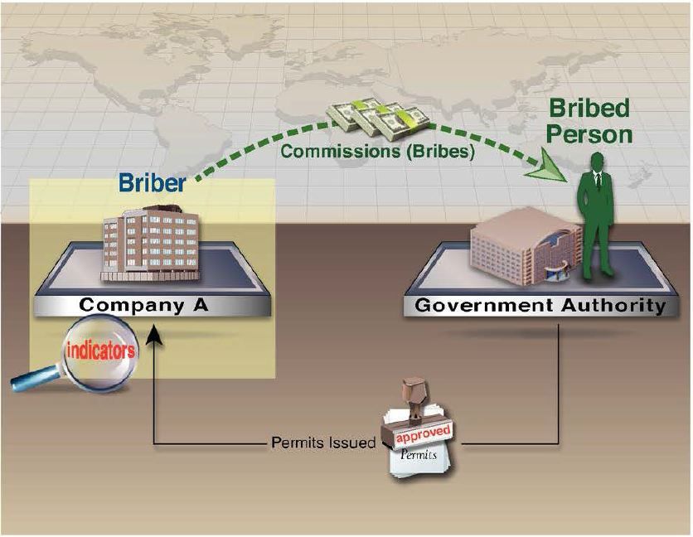
А Компаниясы (Пара беруші), Transparency International сыбайлас жемқорлықты қабылдау индексі бойынша өте төмен көрсеткішке ие, Х мемлекетінде ірі ауқымды өнеркәсіптік кәсіпорын тұрғызушы, құрылыс компаниясы болған. Салық тексерісі барысында салық аудиторы, жалпы сомасы 400 000 АҚШ долларын құрайтын «комиссиялық» деп көрсетілген ақша төлемдерін анықтайды. Алайда А Компаниясының басшылығы бұл ірі ақша төлемдеріне дәлелді түсіндірме бере алмайды, және салық аудиторы ары қарай тексеру барысында төлемдер үшін ешқандай да негізді шот-фактура болмағанын анықтайды (компания төлемдерді жоғарылату үшін «өздігінен дайындалған ваучерлерді» қолданған). Бұл салық аудиторының қосымша тексеру жүргізуіне әкеліп соғып, оның нәтижесінде құрылыс кезінде А Компаниясы арнайы өнеркәсіптік техниканы жұмыс орнына жеткізуге мұқтаж болады. Бұл үшін жеткізілімге рұқсат қажет болады, ол А Компаниясына белгілі болғандай, көп уақыт алуы және оған рұқсат берілмеуі мүмкін еді. Сондықтан А Компаниясы мемлекеттік органның лауазымды тұлғаларына (сатып алынған тұлғасы) өтінішпен барады да, тез арада рұқсат беруге айырбасқа ақшалай пара төлеуді ұсынады.
Бұл жағдайда салық аудиторының ықтимал сыбайлас жемқорлықтан күдіктенуінің негізгі көрсеткіші, А Компаниясының ауқымды жобаны жоғары тәуекелді елде жүзеге асырғаны болып табылады. Басқа көрсеткіштердің қатарына А Компаниясы мемлекеттік лицензия талап ететін секторда жұмыс істегені, ірі төлемдер қолма-қол ақшалай төлем арқылы жүргізілетіні, және осы төлемдер өздігінен дайындалған ваучерлердің негізінде жүргізілу фактілері жатады.
Жақын туысымен іскерлік байланыстары
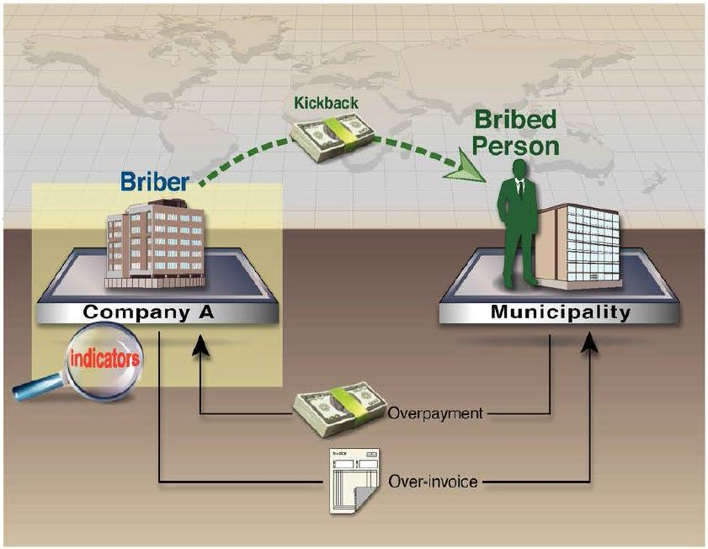
Муниципалитет шағын бояу компаниясының, А Компаниясының (Пара беруші) ең ірі клиенттерінің бірі болып табылады. А Компаниясын салықтық тексеру барысында аудитор муниципалитет жұмысында компанияның қолданған бояу мөлшері, келісімшарт бойынша болжанған мөлшерден әлдеқайда аз болғанын анықтайды, және оның жалпы табысы салада күтілген табыстан айтарлықтай жоғары болды, бұл жұмыстың берілген түрі үшін компанияның ұсынған шоттары көтеріңкі болуы мүмкін екенін көрсетеді.
Нәтижесінде салық аудиторы муниципалитетте үшінші жақты қатыстыра отырып, тексеріс жүргізуге шешім қабылдайды, бұл бояуға келісімшарттар қызметкермен (сатып алынған тұлғамен) ұсынылған, ол сондай-ақ А Компаниясының басшысының жақын туысы болып табылғанын анықтайды. Салық аудиторы бұл күдіктерді тиісті құқық қорғау органдарына тапсырады, олар қылмыстық тергеуді бастайды. Бұл тергеу муниципалитет келісімшарт жасасқан кезде тәуелсіздікті қамтамасыз ету үшін тиімді механизмі жоқ екенін және сол қызметкер өзінің достары мен туыстарына басқа келісім-шарттарды беретінін анықтады. Қылмыстық тергеу барысында А компаниясына муниципалитет төлеген ақшаның бір бөлігін, муниципалды қызметкерге пара ретінде қайтарылғаны анықталды.Қылмыстық тергеудің қорытындысы бойынша сыбайлас жемқорлық пен ұйымдасқан қылмыстар үшін қылмыстық іс қозғалды, нәтижесінде бірқатар айыптау үкімдері шығарылды.
Бұл жағдайда салық аудиторының ықтимал сыбайлас жемқорлыққа күмән келтіруіне әкелген негізгі көрсеткіш, А компаниясына компания иеленушісінің жақын туысы муниципалдық келісімшарттарды берген. Басқа көрсеткіштер А компаниясының бір нақты клиентпен жасалған келісімшарттар бойынша өте жоғары жалпы табысты құрады, бұл келісімшарттар бір жеке тұлғамен мақұлданған және келісімшарттар бойынша жария тендерлер болмаған.
Ескертулер
1. Жоғары тәуекелді елдерге ақпаратпен тиімді алмасуға қатыспайтын елдер, Transparency International сыбайлас жемқорлықты қабылдау индексі немесе Параларды Төлеушілер Индексі бойынша төмен бағаға ие немесе Салық Әділеттілік Желісінің Қаржылық Құпиялылық Индексі бойынша жоғары көрсеткішке ие елдер кіреді.
2. Жоғары тәуекелді салалар Transparency International BribePayers индексі бойынша төмен көрсеткішке ие салаларды қамтиды. Жоғарыда аталған салалардың тізімі, 2011 жылғы индекс бойынша төмен деңгейге жетті.
Салық төлеушінің операцияларына қатысты көрсеткіштер
Кіріспе
Бұл тарауда салық төлеуші қатысушы болып табылатын операцияларға қатысты көрсеткіштер қарастырылады.Атап айтқанда, олар делдалдар мен кеңесшілер және де мәмілелердің шарттарын қоса алғанда, мәмілелердің тараптарына қатысты. Шетелдік юрисдикцияда жұмыс істейтін компания, жергілікті заңнама мен бизнес тәжірибелерін және жергілікті өнеркәсіптің ерекшеліктерін білуге рұқсат алу үшін сыртқы кеңесшілерді пайдалану керек екендігінің көптеген ақылға қонымды іскерлік-себептері бар.Кеңесшілер жаңа нарық қатысушылары үшін іскерлік байланыстарды жеңілдету үшін де тартылуы мүмкін.Алайда пара беру жағдайлары келіссөздер жүргізу және заңсыз мәмілені жеңілдету үшін кеңесшілерді жиі пайдаланумен байланысты. Мысалы, пара төлеу көбінесе кеңесшінің сыйақысы ретінде сипатталады, оның бір бөлігі сатып алынған лауазымды адамға ақы төлеу үшін пайдаланылады. Осылайша, басқа көрсеткіштермен қатар анықтау кезінде, салық төлеуші мен сыртқы кеңесшілер арасындағы тығыз байланыстар, салық инспекторы мен аудитордың негізгі мақсаты азаматтық салық жауапкершілікті анықтау болып табылатынын ескере отырып, ықтимал сыбайлас жемқорлыққа ары қарай тергеу жүргізу қажет екендігінің белгісі болуы мүмкін.
Салық инспекторлары мен аудиторларына олар ұшырасатын кез-келген ерекше операцияларға айрықша назар аударуы керек, бұл парақорлық немесе сыбайлас жемқорлықтың ықтимал үлкен қаупін көрсетуі мүмкін. Мәмілені әдеттен тыс жасайтын жағдайлар ауқымы өте кең, бірақ ерекше транзакцияның кейбір негізгі сипаттамаларын қамтитындар:
- тұлғаның шығу тегіне немесе жағдайына сәйкес келмейтін мәміле;
- логикалық экономикалық немесе практикалық түсініктемесі жоқ мәміле;
- тараптардың жеке басы анықталмаған мәміле; және
- ақша қаражатының пайда болуы немесе тағайындалуы айқын емес мәміле.
Салық инспекторларына және салық аудиторларына 1 арналған ақшаның ізін жасыру мәселелері туралы ақпараттандыруды жоғарылату жөніндегі ЭЫДҰ Нұсқаулықта өзгеше операциялардың келесі сипаттамалары қамтылады.
Өзгеше транзакция - бұл белгілі бір саланың нормаларынан немесе адамның әдеттерінен, оның шығу тегі, қалыпты қызметі немесе жарияланған табысы ескерілген транзакция. Кәдімгі немесе күтілетін мінез-құлықтан ауытқу тәуекелді көрсетуі мүмкін. Мінез-құлықта ауытқу неғұрлым көп болса және неғұрлым жиі кездейсоқ жағдайлар туындаса, соғұрлым тәуекел үлкен болады.
Көрсеткіштер
Мәміленің тараптарына қатысты көрсеткіштер
- Мәміле қатысушыларының жеке басы анық емес.
- Күтпеген немесе әдетте салық төлеушінің саласына қатыспайтын компаниялармен немесе қызмет жеткізушілерімен келісімшарттардың тараптары.
- СҚТ тиесілі немесе бақылайтын компаниямен келісімшарт жасасқан тарап (немесе СҚТ туысымен), атап айтқанда, СҚТ салық төлеушінің бизнесіне қатысты келісімшарттар немесе лицензияларды беруге уәкілетті болған кезде.
- Оффшор компанияларымен, әсіресе жоғары тәуекелді елдерде орналасқан, мәмілелердің қатысушысы.
- Делдал немесе кеңесші жоғары тәуекелді елде немесе салық төлеушінің бизнесі белсенді емес елде болады.
- Тек бір клиентке ғана қызмет көрсететін, делдалдар немесе кеңесшілер қолданылады.
- Оффшор компаниясы жеткізу қызметінің мекен-жайы бойынша тіркелген (немесе директорлармен тіркелген), компаниямен мәміленің қатысушысы.
- Жаңадан жасалған, күңгірт немесе айқындалмаған компаниялармен, ірі немесе маңызы бар мәмілелердің қатысушысы.
- Жоғары тәуекелді елдерде орналасқан ұйымдар мен филиалдарға несиелік нота шығарады.
Мәміленің шарттарына қатысты көрсеткіштер
- Негізгі құжаттамалары жоқ, қарыздардың немесе келісімшарттардың қатысушысы.
- Құжаттама негізгі терминдерді нақты анықтамайтын, келісімшарттар тараптары,мысалы нақты қандай тауар немесе қызмет көрсетілетіні, төлемдер және т.б.
- Мәміленің шынайылығын көрсетпейтін келісімшарттардың тараптары (мысалы, егер тауарлар немесе жасалған төлемдер келісімшартта көрсетілгеннен ерекшеленсе және осы айырмашылықты түсіндіретін құжат болмаса).
- Ақылға қонымды коммерциялық негізі болмайтын келісімшарттардың тараптары, мысалы:
  - ерекше қолайлы немесе қолайсыз жағдайлардағы қарыздар; немесе
  - тауарлар немесе қызметтердің ақысын төлеу жеткіліксіз немесе шамадан тыс болып көрінетін шарттар.
- Келісімшарттың шарттарынан тыс әрекеттер (мысалы, қосымша төлемдерді жасау. Баға өсімі сияқты, коммерциялық негіздеусіз, келісімшарттардағы өзгерістер.
- Негізгі терминдер салық төлеушінің басқа операцияларынан немесе салалық нормалардан (мысалы, әдетте салық төлеушімен пайдаланылмайтын тауарларды немесе қызметтерді сатып алумен) ерекшеленеді.
- Келісімде басқа тараптармен жасалған келісімдердің нәтижелеріне байланысты төлемдер қарастырылған.
- Сатып алудың қалыпты рәсімдері орындалмайды (мысалы, қалыпты тәжірибеде талап етілетін бірнеше ұсыныстар қабылданбады).
- Салық төлеушінің жалақы қорында басқару лауазымдарында біліктілігі жоқ тұлғалар немесе жалған қызметкерлер.
- Операциялар салық төлеушімен анық түсіндіріле алмайды.

Мысалдар
Келісімдерді түсініксіз қайта қарау
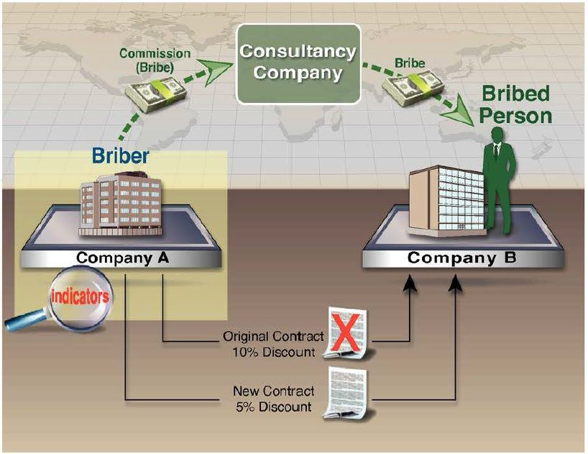
А Компаниясы («Пара беруші») X елінде орналасқан, мұнайгаз мердігеріне, В Компаниясына пайдаланушы қызметтерін көрсетті. Х елі Transparency International сыбайлас жемқорлық пен пара берушілерге қарсы көрсеткіштер бойынша төмен баға алады. Бұл қызметтер ұзақ мерзімді келісім-шарт негізінде берілді, оған сәйкес А Компаниясы В Компаниясына өзінің қызметтеріне, тұрақты тарифтермен салыстырғанда 10% -ға жеңілдікті ұсынған. А Компаниясының аудиті кезінде салық аудиторы қаралып отырған кезеңде B компаниясы осы келісімшартты бұзғанын анықтады. Кейінгі тергеулер B Компаниясымен жаңа келісімшарт жасасу үшін, А компаниясына B компаниясының атынан келісім-шарт жасасуға жауап беретін кеңесші компаниямен байланысуды ұсынған.
А компаниясы дәл сол қызметтерді ұсыну үшін B компаниясымен жаңа келісім-шарт жасады. Алайда осы келісім-шарт бойынша, А Компаниясы В Компанияға өзінің қызметіне тек 5% жеңілдікпен төлем ұсынды. Осылайша, жаңа келісімшартқа сәйкес B компаниясы сол бұрынғы қызметтер үшін көп төледі. А Компаниясы сондай-ақ жаңа келісім-шарт бойынша B компаниясы кеңесші компанияға төлеген сомаға шамамен тең болатын комиссия төледі. Салық аудиторы консалтингтік компания тиесілі тұлғалардың, B компаниясының басшысымен (пара алушы), сондай-ақ ол X еліндегі жоғары лауазымды мемлекеттік қызметкермен байланысты екенін көрсететін ақпаратты алды. Бұл салық аудиторының В компаниясы жаңа келісімшарт бойынша А компаниясына қызмет көрсету үшін артық төлеуі мүмкін деп күдіктенуіне мүмкіндік берді және бұл сома В компаниясының басшысына консалтингтік компания арқылы пара ретінде төленді.
Бұл жағдайда салық аудиторы ықтимал сыбайлас жемқорлыққа күмән келтірген басты көрсеткіш, салық аудиторы А компаниясымен жасалған келісімшартты неге бұзғаны туралы нақты түсінік ала алмағаны болды, соған сәйкес В компаниясы дәл сол қызметтер үшін жоғары баға төледі. Басқа көрсеткіштерге А Компаниясы жоғары тәуекелді өнеркәсіпте жұмыс істегені жайлы факті жатады, А Компаниясы В компаниясымен қызметті жүзеге асырды. Тәуекелге қабілетті елде B компаниясының басшысы СҚТ болды, ал консалтингтік компанияның иесі және B компаниясының басшысы отбасылық қарым-қатынаста болды.
Мәміле салық төлеушінің профиліне сәйкес келмейді
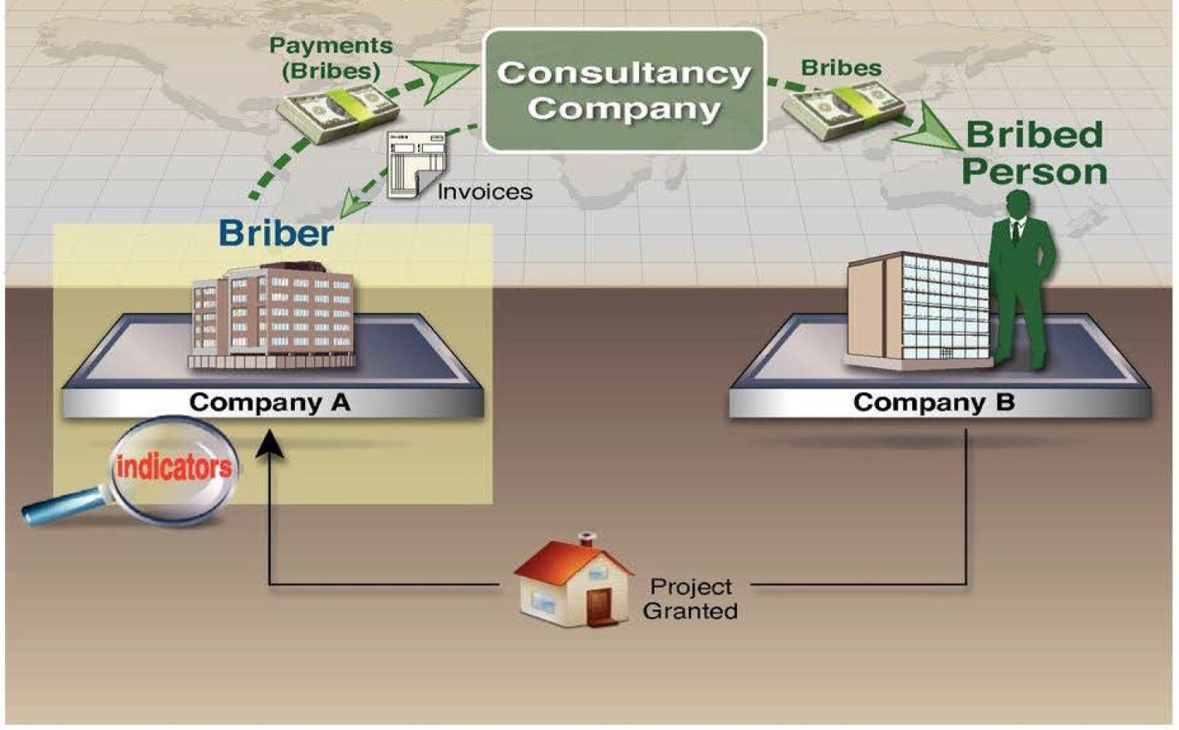
А Компанияны, жылжымайтын мүлікті дамыту бойынша компанияны (Пара беруші), салықтық тексеру барысында жалпы сомасы 500,000 долларды құрайтын кеңесші қызметтері үшін төлемдер анықталды. Бұл төлемдер ерекше болатын, өйткені А Компаниясы әдетте кеңесшілермен келісім-шарттарға үлкен сома жұмсамайтын. Осы есепшоттар бойынша растаушы құжаттарды ұсыну сұралған кезде, А Компаниясының басшылығы мұндай құжаттардың жоқ екендігін айтты.

Салық аудиторы шот-фактураларда көрсетілген кәсіби қызметтерді жеткізуші, кеңесшіні сырттай тексеру жүргізу туралы шешім қабылдайды. Кеңес беру компаниясы Дж. ханымға тиесілі, бірнеше жаңа клиенттері бар кішігірім жаңа компания екен. Әдетте, кенес беру компаниясы аздаған сомаға, шамамен 1 000 АҚШ долларына шот-фактуралар береді. Дж. ханым A компаниясына жіберілген шоттарға қатысты бірде бір сұраққа жауап бере алмады. Оның орнына Дж. ханым салық төлеушінің өтініштеріне жауап беретін өзінің күйеуі Дж. мырзаға сенім артты. Дж. мырза консалтингтік компанияның қызметкері емес еді. Дж. мырза кеңес беру компаниясы А компаниясына жария тендер арқылы сатып алуға қолжетімді болған жылжымайтын мүлік туралы ақпараттар мен кеңестер ұсынғанын түсіндірді. Алайда, салық аудиторы А компаниясы қаралып отырған кезеңде қандай да бір жария тендерге қатыспағанын анықтады. Бұдан басқа, бір шот-фактура 200 000 АҚШ долларын құрады, бұл ақпарат ұсынылған ақпарат үшін өте жоғары болып көрінді.
Салық аудиторы қосымша тергеу жүргізді және Дж. мырзаның (сатып алынған тұлғаның) ірі коммерциялық дамуға қатысқан B компаниясында іс жүзінде жұмыс істегенін анықтады. B компаниясы жақында A компаниясын жылжымайтын мүлікті жобалау және салу бойынша бірнеше келісімшарттармен қамтамасыз етті. Бұл салық аудиторыне күмән тудырып, кеңесшілерге төленген төлемдер шын мәнінде В компаниясымен келісімшарттарды қамтамасыз ету үшін А компаниясынан Дж. мырзаға арналған пара екеніне көзі жетеді.
Салық аудиторының бұл жағдайда ықтимал пара туралы күдік тудырған негізгі көрсеткіштері, компанияның профиліне сәйкес келмейтін және түсіндірілмейтін, А компаниясының үлкен кеңес беру төлемдері болды. Басқа көрсеткіштерге А Компаниясы жоғары тәуекелді салада жұмыс істеген фактісі, үлкен құнды шот-фактуралар егжей-тегжейлі құжаттарсыз төленетін фактісі және Дж. ханым салықтық аудиторға өз компаниясының болжалды ұсынатын қызметтері туралы ақпарат бере алмауы кіреді.
Нақты көрсеткіштері жоқ келісімшарттар
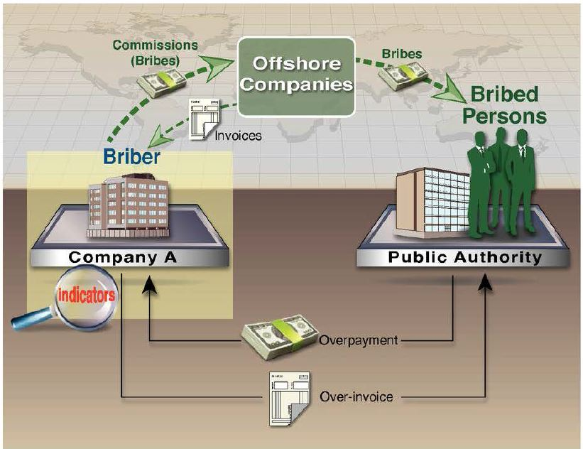
Атом энергетикасы компаниясын, А Компаниясын (Пара беруші) салықтық тексеру жүргізген кезде салық аудиторлары «кеңес беру қызметтері» үшін көптеген төлемдерді анықтады. Кейінгі тергеулер осы төлемдерді кеңес беру компанияларына «бизнес-кеңестер туралы келісімдер» сериясы шеңберінде жасағанын көрсетті. А компаниясы атом электр станциясын салуды жоспарлаған немесе жоспарлап отырған бірқатар елдер үшін бір іскерлік кеңес беру туралы келісімге отырған. Әр жағдайда, бизнес-кеңес беру туралы тиісті келісім бойынша төлемдер осы елдегі шарттың құнының шамамен 5% құрайды. Алайда, барлық келісімдер өте тиянақсыз және қандай төлемдер жасалғаны туралы толық ақпарат жоқ.
Кейінгі аудиторлық жұмыстар, соның ішінде интернетте іздестіру және шетелдік ақпарат сұраулары, консалтингтік компаниялардың, әдетте, салық туралы ақпаратты бөліспейтін елдерде орналасқан оффшорлық компаниялар (немесе кейбір жағдайларда заң фирмалары) екендігін және А Компаниясы коммерциялық қызметпен айналыспайтынын көрсетті. Банктің есеп аудитін тексеру салық аудиторына осы төлемдердің шын мәнінде өздерінің елінде келісімшарт жасасуға әсер етуі мүмкін мемлекеттік органдарда шетелдік қызметкерлерге (пара берген тұлғаларға) пара беру үшін қолданылғанына күмәндануға мүмкіндік берді.
Бірден келісім-шарт жасасқаннан кейін A компаниясы келісім-шарт бойынша мемлекеттік органға өте жоғары шоттар ұсынған. Бұл артық сома оффшорлық компанияға «комиссия» ретінде төленеді және шетелдік мемлекеттік қызметкерге пара беру үшін пайдаланылады. Дәл осы жағдайда салықтық аудитор айрықша күмәнденді, өйткені келісімдер пара берудің заңсыздығына қатысты А Компаниясының елдегі заңнамасы өзгергеннен кейін бірден көп ұзамай жасалған.
Бұл жағдайда салық аудиторының ықтимал сыбайлас жемқорлыққа күдіктенуіне себеп болатын басты көрсеткіш, ол А Компаниясы егжей-тегжейлі ақпарат бермеген және көрсетілген қызметтерді толық сипаттамаған келісімдер бойынша маңызды жиі төленген кеңестік алымдар болып табылады. Басқа көрсеткіштер, бұл төлемдер A компаниясы жұмыс істемейтін жоғары тәуекелді елдердегі оффшорлық компаниялар мен заң фирмаларымен жасалғанын көрсетеді.

Коммерциялық мазмұнсыз БК
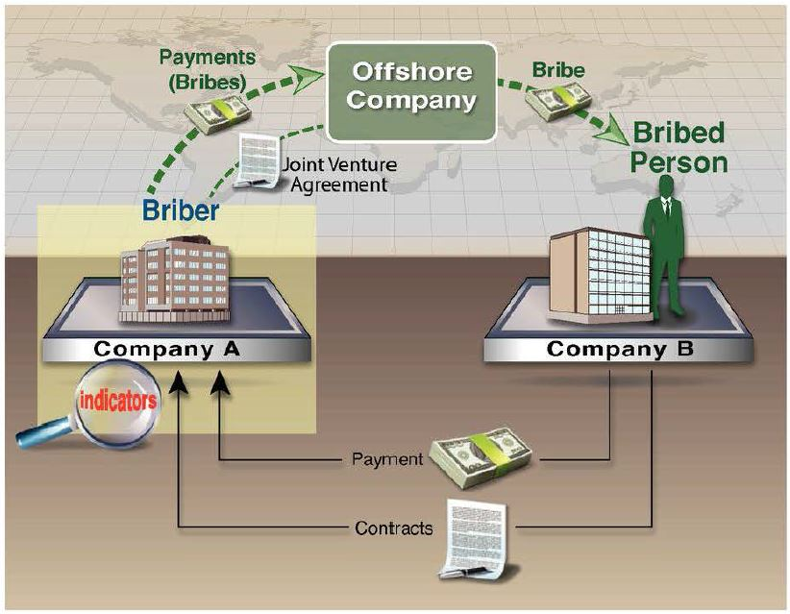
Жаңа спорт стадионының құрылысы туралы келісім А құрылыс Компаниясы («Пара беруші») мен спорт кешенінің операторы, В компаниясы арасында жасалды. Әдеттегі салық тексеруі кезінде салық аудиторы A компаниясы оффшорлық компаниямен “бірлескен кәсіпорын туралы келісімге” қол қойғанын анықтады. Осы келісімге сәйкес, A компаниясы спорт стадионын салуы тиіс, ал оффшорлық компания ешқандай қызметті жүзеге асыруға немесе кез келген тәуекелдерді қабылдауға міндетті емес. Дегенмен, келісімге сәйкес, A компаниясы оффшорлық компанияға келісімшарт құнының 5% -на тең соманы төлеуге міндетті екенін қарастырады.
Осы келісімнің шарттары салық аудиторынің күдігін тудырды, сондықтан ол қосымша тергеу жүргізді. Оффшорлық компания шын мәнінде, B компаниясының басқарушы директорының (пара беруші) күйеу баласына тиесілі, жаңадан құрылған жалған компания болып табылады. Келісімшарт А компаниясына келісімшартты қамтамасыз етететіндігі үшін пара беруге мүмкіндік беретін механизм болды.
Бұл жағдайда салық аудитін немесе ықтимал сыбайлас жемқорлыққа күдік тудырған негізгі көрсеткіш, А компаниясы, коммерциялық мазмұны жоқ, бірлескен кәсіпкерлік туралы шарттың қатысушысы болғандықтан, Оффшорлық Компания ешқандай қызметті жүзеге асырмады, бірақ әлі күнге дейін төлемақы алып отырды. Басқа да көрсеткіштер Оффшорлық компания, келісімшартқа ешқандай қатысы жоқ елде орналасқандығы және Оффшорлық компания иесі мен В Компаниясының басқарушы директорының арасындағы тығыз отбасылық қарым-қатынастар болды.
Келісімшарт талаптары шындықты көрсетпейді
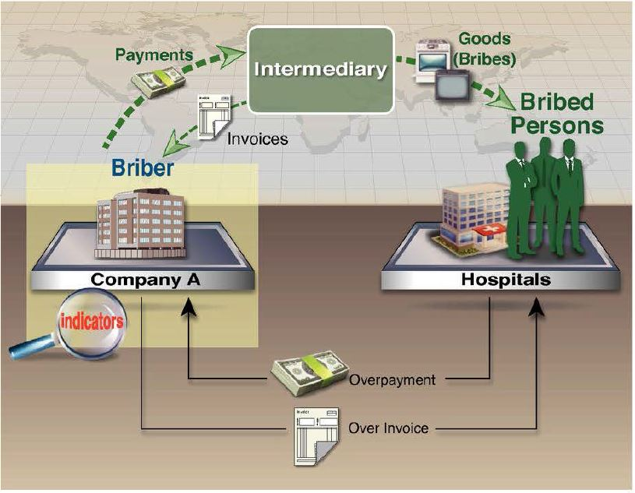
Медициналық жабдық сататын орта көлемді компанияны, А Компаниясының (Пара беруші), аудитін жүргізу барысында салық тексерушілері, компания сатып алған медициналық жабдықтар мен аксессуарларға қатысты жалпы сомасы шамамен 3 миллион долларды құрайтын шот-фактураларды табады. Алайда, шот-фактуралар А компаниясының меншігінде болған немесе сатқан жабдықтармен байланысы болмаған, қосымша сұраулар мен ақшалай қаражаттардың қозғалысын тексерулер төлемдер делдалға жасалғанын көрсетті, алайда А Компаниясы орнына ешқандай тауарларды алмайды. Оның орнына делдал ақшаны тауарларды, соның ішінде автокөліктерді, музыкалық жабдықтарды, теледидарларды, ұялы телефондарды және тұрмыстық техниканы сатып алуға жұмсайды, және оларды ауруханалардағы басшылар мен дәрігерлерге (сатып алынған тұлғалар) берген. Оның орнына айырбас ретінде, бұл адамдар A компаниясын ауруханалар үшін медициналық жабдықтарды жеткізуші ретінде қамтамасыз етті, ал ауруханалар осы жабдықтар үшін артық төлем жасады.
Бұл жағдайда салық аудиторының ықтимал сыбайлас жемқорлыққа күмән келтірген негізгі көрсеткіштері, А Компаниясы қазіргі таңда өзіндегі жабдықтарға сәйкес келмейтін, жабдықтарды сатып алуға арналған келісімшарттар бойынша үлкен шығынға ұшырағаны болды.
Ескерту
1. Салық сарапшыларына және салық тексерушілеріне арналған ақшаның ізін жасыру туралы күрес жөніндегі ЭЫДҰ нұсқаулығы 2009 жылы жарияланды және ЭЫДҰ веб-сайтында бірнеше тілде қол жетімді www.oecd.org/tax/crime/money-laundering-awareness-handbook.htm.

Төлемдер мен ақша ағынына қатысты көрсеткіштер
Кіріспе
Парақорлық пен сыбайлас жемқорлықтың басым бөлігі активтерді заңсыз беру болып табылады, оны келісім тараптары заңды коммерциялық төлемдер ретінде жасыруға тырысады. Алайда, көптеген салық төлеушілер бұрынғыдай сыбайлас жемқорлық үшін жасалған пара мен басқа да төлемдерге қатысты салық шегерімін талап ететіндіктен, салық инспекторлары мен аудиторлары анықтай алатын құжаттық із болуы мүмкін.
Салық инспекторлары мен аудиторлары қалыпты жұмыс барысында, парақорлық немесе сыбайлас жемқорлықпен айналысатын тұлғалар арасындағы төлемдер мен ақшалай қаражаттар ағындарына қатысты көптеген көрсеткіштерге тап болуы мүмкін. Оларға төлемдер немесе ақшалай қаражаттардың ағынын әдеттегіден ерекшелейтіндердің барлығы, төлемдер саны немесе төлемдер жиілігі туралы немесе төленетін төлемдер туралы келісімдер жатады.
Көрсеткіштер
Төлемдер қайда жасалатыны немесе қайдан келгендері туралы көрсеткіштер
- Жоғары тәуекелге ұшыраған елдерде немесе анықталмаған немесе бенефициарлары анықталмайтын компанияларға төлемдер.
- Үшінші елдердегі делдалдар арқылы жасалған немесе алынған төлемдер.
- Жоғары қауіпті елдерде қызмет көрсетуге алынған жоғары төлемдер.
- Іскерлік қатынастары болмаған, жеке тұлғалар немесе компаниялардың шетелдік шоттарына төлемдер.
- СҚТ жолақысына және тұруы үшін төлемдер.
- Комиссиялық төлемдер бөліктерге бөлінеді, олар әр түрлі оффшорлық банктік шоттарға төленеді.
- Банктік ақпараттармен алмаспайтын, банк құпиясын сақтау ережелері бар елдерге жасалатын төлемдер.
- Алушы орналасқан жердегіден өзгеше, басқа елдердегі банктік шоттарға төлемдер.
- Бизнес-шоттар емес, жеке шоттардағы төлемдер. Жобаларға немесе операцияларға қатыспаған ұйымдарға төлемдер.
Төлем шарттарына қатысты көрсеткіштер
- Ірі немесе жиі, дөңгелектелген төлемдер немесе түбіртектер.
- Төлемдерді растаудың қалыпты рәсімдерінен ауытқу.
- Жазбаша келісім болмаған немесе жазбаша келісімшарттар жасалмаған немесе анық емес және қол жетімсіз болған жағдайларда төленген немесе алынған төлемдер.
- Шарттар бойынша талап етілмеген ақы төленген шот-фактуралар.
- Тұрақты салық төлеуші ​​профиліне сәйкес келмейтін шоттар бойынша төлемдер (мысалы, сомасы, уақыты, алушының орналасқан жері және т.б.).
- Төлемдер үшінші тараптың шоттарында емес, өздігінен дайындалған ваучерлермен жасалады.
- Жоғары комиссиялық төлемдер белгілі бір уақыт бойынша жасалады (мысалы шарт жасасқанда).
- Шот-фактураны алғаннан кейін (немесе бұрын) немесе келісім-шартқа қол қойғаннан кейінгі жедел төлемдер.
- Үшінші тарап салық төлеушінің немесе салық төлеуші ​​бақылауында тұрған ұйымдардың атынан кредиторларға төлем жасайды.
- Кейбір кредиторлар үшін ұсынылатын қолайлы тәртіп (мысалы бір жеткізушінің басқаларға қарағанда нақты себептерсіз, қызметтерін тезірек төлеу).
- Берілген тауарларға немесе қызметтерге алынған сомалар шамадан тыс көрінеді.
- Делдалдарға немесе кеңесшілерге төленген сомалар шамадан тыс көрінеді.
Төлемдер және ақшалай қаражатттардың қозғалысы туралы басқа да көрсеткіштер
- Елеулі, қолма-қол ақшаны түсініксіз алу.
- Ешқандай қажеттілік болмамаса да нотариус немесе үшінші тарап болып табылатын адвокаттың шоттары.
- Мәміле үшін қаражаттың пайда болуы анық емес.
- Банк шоттарын жиі ашу және жабу тарихы.
- Салық төлеушінің банктік шоттарына және оның шоттарынан түскен елеулі түсініксіз төлемдер. Қаржылық есептілікте есепке алынбайтын, төлемдер туралы дәлелдемелер.
- Кейбір төлемдер қанағаттанарлық түсінікке ие емес.
Мысалдар
Жоғары қауіпті елге комиссиялық төлемдер
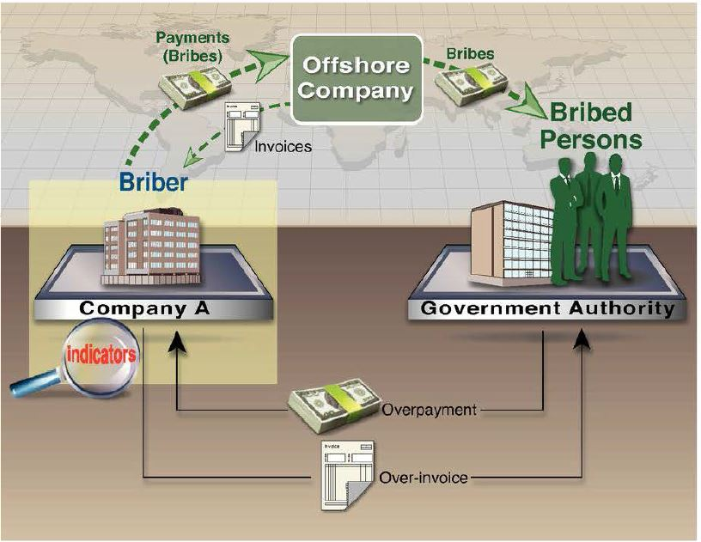
Компания A (Пара беруші) - бұл валюталық баспа компаниясы. Салықтық тексеру барысында А Компаниясы, салық ақпаратымен бөліспейтін елде орналасқан, оффшорлық компанияға 20 миллион АҚШ доллары көлемінде төлемдер жүргізгені анықталды. А компаниясының есептерінде бұл төлемдер Х елінің үкіметінің қағаз ақша басып шығаруға арналған келісімшарттарына байланысты «іскерлік операцияларды өңдеу» қызметтеріне өтемақы ретінде көрсетілген. Дегенмен, салық аудиторы оффшорлық компания ұсынатын қызметтер туралы ешқандай дәлелдеме таба алмады.
Салық аудиторы төлемдердің іс жүзінде пара болғанына күмән келтірді және ақша Х елдегі А компаниясына берген келісімшартқа айырбастау ретінде шет мемлекеттің лауазымды тұлғаларына (пара берген тұлғаларға) қандай да бір түрде төленеді. Салық аудиторы, сондай-ақ А Компаниясы басқармасының мүшелері оффшорлық компанияға төленген ақшаны бөліседі деп күмәнданды. Осыған байланысты Салық аудиторы А компаниясына хат жолдап, онда салық салу мақсаттары үшін салық оазис компаниясының төлемі шегерілмейтіні туралы оны хабардар етті, себебі бұл болжанып отырған пара туралы сөз болып отыр. Нәтижесінде, A компаниясының қадағалау алқасы мәмілеге қатысқан басқарушы топты жұмыстан босатты және оны прокуратураға хабарлады. Содан бері жаңа басқару тобы ендігәрі Х елінде бизнес жүргізуді тоқтататынын мәлімдеді.
Бұл жағдайда салық аудиторының ықтимал сыбайлас жемқорлыққа күдік тудырған басты көрсеткіші - ірі комиссиялық төлемдер ірі тәуекелге ұшыраған елдерде жасалғаны болды, онда, белгілі болғандай, айырбасқа ешқандай қызмет алынбады.

Оффшорлық компаниялар арқылы жіберілген төлемдер
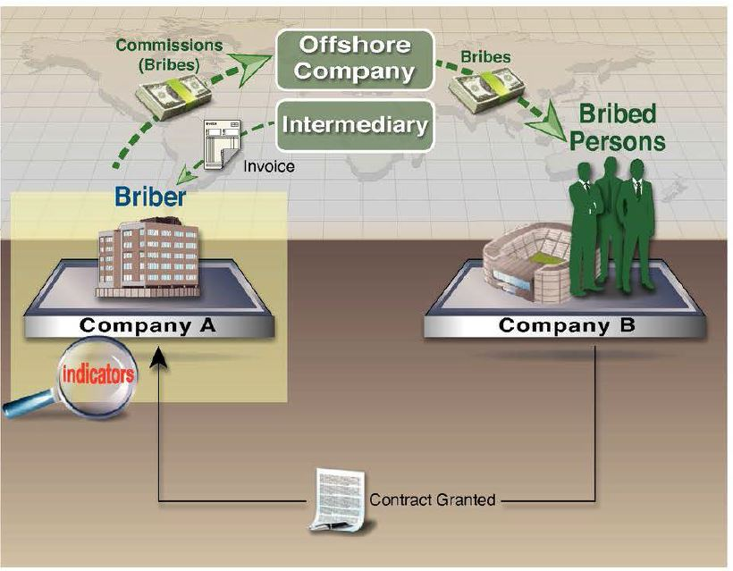
X еліндегі мемлекеттік компания, B компаниясы, жаңа спорт стадионының құрылысы туралы келісімшартқа отыруға құқылы болды. Осы келісімшартты жеңуге көмектесу үшін құрылыс компаниясы, A компаниясы (Пара беруші) делдалмен келісім жасасты. Осы келісімге сәйкес, делдал келісімшарттар бойынша делдалдық функцияны жүзеге асырады, оқиға орындарында тексеріс жүргізуге көмектеседі және келісімшарттардың аяқталуына байланысты басқа да қолдау көрсетеді. Өз кезегінде, компания делдалға 17,5 миллион АҚШ доллары мөлшерінде комиссия төлейді, бұл келісімшарттың жалпы құнынан 5% құрайды.
Күнделікті аудит барысында салық аудиторы, делдалдан алынған шот-фактура А компаниясынан банктік ақпараттармен алмаспайтын елде орналасқан оффшорлық компанияға комиссияны төлеуді талап ететіндігін анықтады. Кейінгі тергеулер делдалдық және оффшорлық компаниялар бірдей тұлғаларға (пара берген адамдар) тиесілі екендігін анықтады. Бұл адамдар, сондай-ақ, А Компаниясының келісімшартын қамтамасыз етуге жауапты, B компаниясымен жалданған Х еліндегі мемлекеттік қызметкерлер болып табылады. Атап айтқанда, 5% көлемінде «комиссия», А компаниясының табысты келісімшартты қамтамасыз ету үшін, шет мемлекеттердің лауазымды тұлғаларына берген парасы болған.
Бұл жағдайда салық аудиторының ықтимал сыбайлас жемқорлыққа күдік тудырған басты көрсеткіші, А компаниясы жоғары тәуекелді юрисдикцияда орналасқан, оффшорлық компания арқылы делдалға комиссияны төлеу үшін жіберілген болатын. Басқа да көрсеткіштерге А компаниясы жоғары тәуекелді салада жұмыс істегені, құнды келісімшарт жария конкурс жүргізусіз жасалғаны және делдалдық та, оффшорлық компаниялар да елдегі шет мемлекеттің лауазымды тұлғаларына тиесілі болу фактісі жатады.

Кейбір клиенттердің төлемақыларының жоғары етіп көрсетілуі
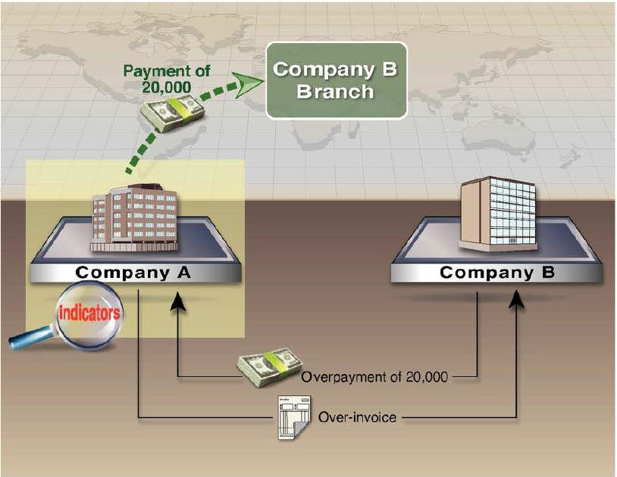
А Компаниясы - халықаралық саудамен айналысатын компания. Салық аудиті кезінде салық аудиторы А компаниясы өз клиенттерінің біреуіне, В компаниясына, бірнеше рет басқа клиенттерге қарағанда, бірдей тауарларға жоғарырақ есепшот ұсынады. Мысалы, басқа тұтынушылар тауарға 100 000 АҚШ доллары төлеген болса, B компаниясы 120 000 доллар төлейді. B компаниясы қатаң валюталы бақылау шаралары бар, Х елде орналасқан. В Компаниясы шот-фактураларын төлегеннен кейін, А Компаниясы салықтық немесе банктік ақпараттармен алмаспаған елде орналасқан, В Компаниясының филиалына артық шығынға тең сомада (осы мысалда 20000 АҚШ доллары) несиелік ноталар берген. Содан кейін компания A компаниясы осы елдегі B Компаниясы серіктесінің банктік шотына 20 000 АҚШ долларын төлейді.
Салық аудиторының сұрағына жауап ретінде A компаниясының басшылығы, бұл келісімнің B компаниясымен іскерлік қарым-қатынастарды жеңілдету үшін жасалып, оған X елінің валюталық бақылауынан құтылуға көмектесетіндігін түсіндірді. Қолда бар ақпарат негізінде, салық аудиторына бұл түсініктің дұрыс-дұрыс еместігі түсініксіз болды. Дегенмен, салық аудиторында сыбайлас жемқорлықтың, салықтан жалтарудың немесе басқа да ауыр қылмыстық әрекеттің қандай да бір түрімен айналысып жүргеніне немесе септігін тигізгеніне күмәндану үшін жеткілікті ақпарат болды. Сондықтан салық аудиторы өзінің күдіктерін тиісті құқық қорғау органына жіберді.
Бұл жағдайда салық аудиторының ықтимал сыбайлас жемқорлыққа күмән келтірген негізгі көрсеткіші, А Компаниясы нақты клиенттің шоттарын тұрақты түрде асыра көтермелеген болатын. Басқа көрсеткіштердің қатарына А компаниясы көптеген несие шот-фактураларын шығарғаны және жоғары тәуекелді елге үлкен төлем жасағаны туралы фактісі жатады.

Өздігінен дайындалған ваучерлерді қолдану
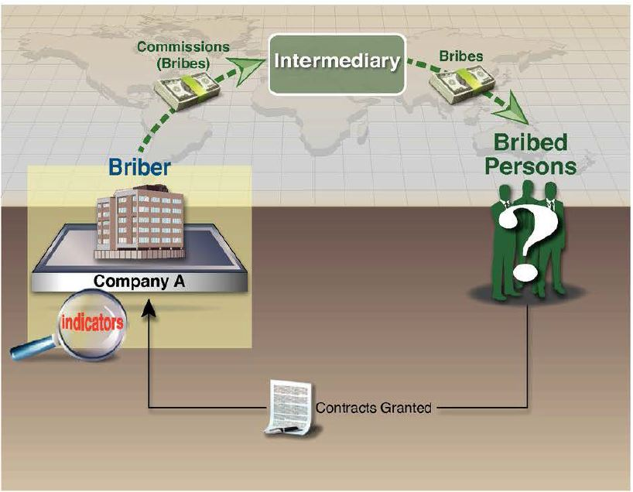
А Компаниясы (Пара беруші) - ірі жобаларды шетелде жүзеге асыратын құрылыс компаниясы. Компанияның салықтық аудиті барысында, А компаниясы келісімшарт жасасқан кезде, шетелдік үкіметтермен келіссөз жүргізу үшін консалтингтік делдалдық компанияны жиі пайдаланғаны анықталды. Делдал келісімшарт құнынан 5% дейін комиссия алды. Алайда делдалдан шот-фактуралар түспеді, ал барлық комиссиялық төлемдер дербес дайындалған ваучерлер негізінде жасалды. Кейінгі тергеу барысында, делдалға төлемдер ақшалай қаражатпен жүзеге асырылғанын көрсетті, алайда делдалдың өзінің комиссиясы үшін қандай қызметтерді көрсететінін толық көрсететін нақты келісімшарттар болмады. Бұл салық аудиторына делдалға төленетін «комиссиялар» іс жүзінде пара болып табылатындығына күмәндану үшін жеткілікті болды, ол ақырында шетелде шетелдік шенеуніктерге төленетін пара болып табылады. Сондықтан салық аудиторы осы күдіктерді қылмыстық тергеуге тапсырады. Шетелдік лауазымды тұлғаларды анықтау мүмкін болмады.
Бұл жағдайда салық аудиторының сыбайлас жемқорлыққа күдік тудырғандығының негізгі көрсеткіші, комиссия шот-фактуралар емес, дербес дайындалған ваучерлер негізінде делдалға төленгені болып табылады. Басқа көрсеткіштерге осы төлемдердің ақшалай қаражатпен жасалуы фактісі және А Компаниясы мен делдал арасындағы келісімшарттарда көрсетілетін қызметтердің егжей-тегжейлі ережелері қамтылмайды.

Салық төлеушінің қызметінің нәтижелеріне қатысты көрсеткіштер.
Кіріспе
Алдыңғы тарауларда талқыланғандай, салық инспекторлары мен аудиторлары салық төлеушінің, олардың операциялары мен төлемдеріне, сондай-ақ парақорлықтың немесе сыбайлас жемқорлықтың жоғары тәуекелін көрсететін ақшалай қаражаттардың тәуекелге ұшырауы мүмкін кез-келген нәрседен хабардар болуы тиіс. Салық инспекторлары мен аудиторлары парақорлық пен сыбайлас жемқорлықтың орын алғанын көрсететін кез келген көрсеткіштер туралы хабардар болуы тиіс.
Мүмкін болатын көрсеткіштерді қарастырған кезде салық инспекторлары мен аудиторлары өте кең түрде ойлануы керек. Айрықша немесе күтпеген жəне толық түсіндірілмейтін, салық төлеушінің ​​(немесе жақын туыстарының) бизнесінің, қаржылық есебінің немесе жеке қаражаттарының іс жүзінде кез-келген маңызды сипаты ықтимал парақорлықтың немесе сыбайлас жемқорлықтың белгісі болуы мүмкін жəне салық инспекторы мен аудиторына болуы мүмкін басқа ықтимал көрсеткіштеріне қосымша назар аудару үшін, немесе тіпті өзінің күдіктерін тиісті құқық қорғау органдарына, прокурорға немесе Ұлттық Тергеу Органдарына жіберуге негіз болуы мүмкін.
Көрсеткіштер
Салық төлеушінің қызметіне әсер ететін нәтижелерге қатысты көрсеткіштер
- Мемлекеттік органдар, жеткізушілер немесе тұтынушылар тарапынан қолайлы қарым-қатынастың артықшылықтары.
- Келісімдерді алу мен сақтауда әдеттен тыс табысты.
- Келісімшарттар немесе лицензиялар СҚТ-ге немесе олардың туыстарына беріледі.
- Келісімшарттар жария сауда-саттық, келіссөздер немесе стандартты тәжірибе болып табылатын, құжаттарды дайындау қажеттілігісіз беріледі.
- Келісімшарттар бойынша сатып алынған тауарлар немесе қызметтер іс жүзінде алынбаған.
- Компания жақын арада негізсіз басшылықтағы қызметкерлерді жұмыстан босатты.
- Жазбалар, ықтимал парақорлық немесе басқа да жемқорлықты көздейтін, айыптаушы хат-хабарларды қамтиды
Салық төлеушінің қаржылық есептілігіне әсер ететін нәтижелерге қатысты көрсеткіштер
- Негізгі қаржы көрсеткіштері ұқсас кәсіпорындарға сәйкес келмейді.
- Келісімдер бойынша айрықша немесе түсініксіз шығындар немесе пайда.
- Жазбалар, күтілуі мүмкін кезде, салық салынатын пайданы көрсетпейді.
- Жазбалар сатылымға немесе пайдаға қатысы жоқ шығындарды қамтиды.
- Баланстық есептемеге нарықта сатып алынған активтер немесе құқықтар немесе нақты құны жоқ немесе тіпті болмауы мүмкін төмен шығындар кіреді.
- Баланстық активтер немесе құқықтар, олардың нарықтық құнынан жоғары немесе төмен баға бойынша сатылады.
- Баланстық есептеме, байланысты емес тұлғамен түсініксіз несиені қамтиды.
- Байланысты емес тұлғамен несиеден түсініксіз бас тарту.
- Баланстық есептеме анықталмаған немесе құны шамадан тыс болатын, активтермен байланысты міндеттемелерді қамтиды.
- Бизнес күрделі және түсініксіз капиталдың өсуіне тап болады.
Салық төлеушінің (немесе жоғарғы басшылықтың) жеке активтеріне әсер ететін нәтижелерге қатысты көрсеткіштер,
- Компания, өзінің бизнесіне қатысы жоқ молшылық активтерге ие (жеке ұшақтар, яхталар, қымбат тұрғын үй және т.б.).
- Салық төлеуші, қызметкер немесе отбасы мүшелерінің өмір салты немесе шығындарының моделі олардың табысымен қамтамасыз етілмейді.

Мысалдар
Жеткізушінің қолайлы режимі
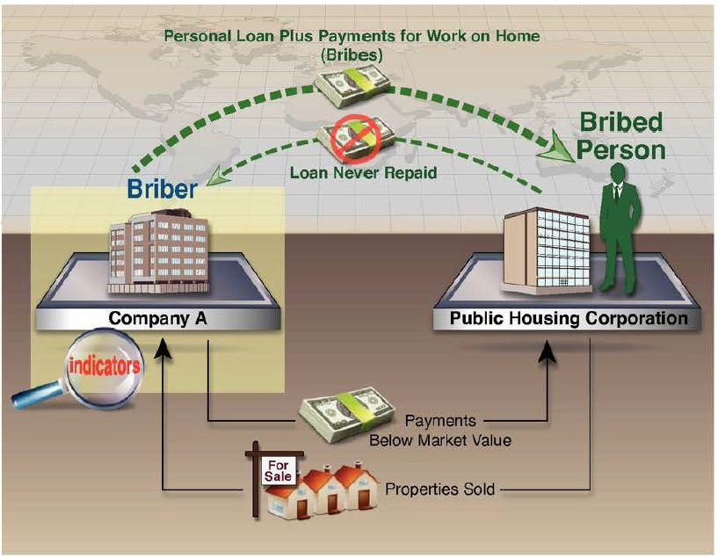
А Компаниясы (Пара беруші) жылжымайтын мүлік саласындағы компания болып табылады. Салық аудиті барысында салық аудиторы А компаниясының сол Мемлекеттік Тұрғын үй Корпорациясымен бірнеше мәмілесі болғанын байқайқағанын және бұл қарым-қатынасты тереңірек зерттеу туралы шешім қабылдағанын атап өтті. Аудит А Компаниясы Мемлекеттік тұрғын үй корпорациясынан бірқатар жылжымайтын мүлік объектілерін,нақты нарықтық құннан төмен және А компаниясына қолайлы жағдайдағы баға бойынша сатып алғанын көрсетті. Алайда, салық аудиторы А компаниясының өзіне тиесілі емес мүліктің жөндеу жұмыстары мен жабдықтауға елеулі шығындарды жұмсағанын анықтады.
Кейінгі тергеу жұмыстары, жөндеуден өткен және жабдықталған мүлік Мемлекеттік тұрғын үй корпорациясының төрағасы болып табылатын К. ханымға (Сатып алынған тұлға) тиесілі екенін көрсетті. Салық аудиторы А компаниясы да К ханымға, сондай-ақ құжатталмаған және ол ешқашан қайтып беруге міндетті емес, «дербес несие» бергенін анықтады. Жалпы алғанда К. ханым 750 000 АҚШ долларынан асатын жеңілдіктер алды, ол бұл туралы Мемлекеттік тұрғын үй корпорациясына мәлімдеме жасаған жоқ және өзінің салық декларациясына қоспады. Осы негізде, салық аудиторы К ханым, шын мәнінде А компаниясынан пара алған деп күдіктеніп, бұл күдікті тиісті құқық қорғау органына тапсырды, олар тергеуді бастады.
Бұл жағдайда салық аудиторының ықтимал сыбайлас жемқорлыққа күмән келтірген негізгі көрсеткіші, А компаниясы дәл сол Мемлекеттік тұрғын үй корпорациясымен бірнеше келісімшартқа қол қойды, олар қолайлы шарттармен жасалғаны көрінеді. Басқа көрсеткіштер А Компаниясының өзі меншіктенбейтін мүлік үшін түсініксіз шығындар шегу фактісін және К. ханымға қайтаруды талап етпейтін құжатталмаған қарыз ұсынғанын қамтиды.

Түсініксіз шығындар
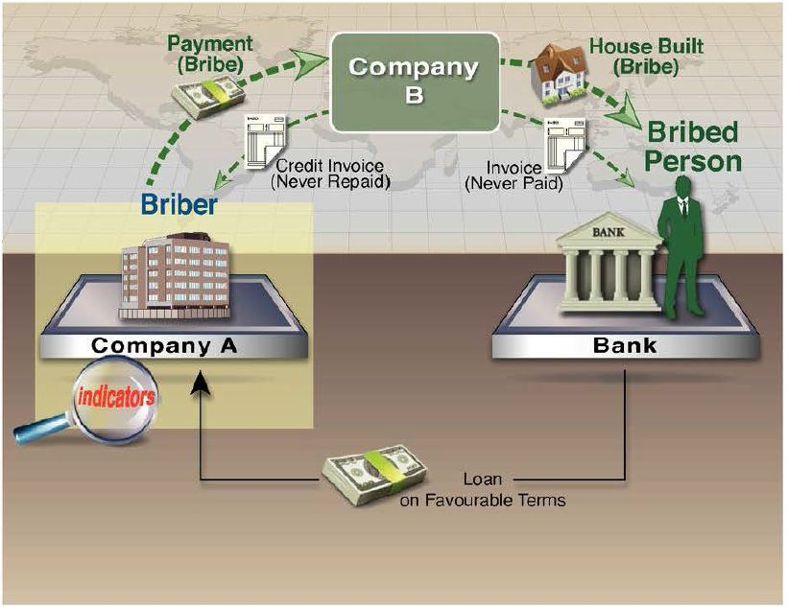
А Компаниясы (Пара беруші) - жобаларды басқарушы компания. Салық аудиті барысында салық аудиторы, А компаниясы, A компаниясының кеңселерінде ешқашан жүргізілмеген, құрылыс жұмыстары үшін құрылыс компаниясы, B компаниясынан шот-фактура алды. А Компаниясы шотты толығымен төлейді. Кейінірек B компаниясы А компаниясына несиелік шот-фактураны ұсынады, алайда А компаниясы құрылыс шығындарын іс жүзінде нақты өтегені туралы ешқандай дәлелдер жоқ. Шамамен сол уақытта А компаниясы қолайлы шартпен, жергілікті банктен үлкен несие алады.
Салық аудиторы үшінші тұлғаның көмегімен аудит жүргізуге шешім қабылдайды және B компаниясы іс жүзінде Л. мырза (пара берген адам) үшін үй салғанын анықтады. Ол жергілікті банктың бас қызметкері. B компаниясы Л мырзаға құрылыс жұмыстарына арналған шотты А компаниясының төлеген шоты ретінде дәл сол сомаға берді. Л. мырзаға берген шот-фактура сол күйі төленбеген. Шын мәнісінде А компаниясы B компаниясына Л мырзаның үйінің құрылысы үшін төлеген. А Компаниясына берілген несие шоты және Л мырзаға берілген есеп-шот, B компаниясының жазбалары дұрыс болуын қамтамасыз ету үшін жасалған, және ол ешқандайда орындауға арналмаған. Осылайша, салық аудиторы, А Компаниясы банкте өз өкілеттіктерін жүзеге асыруға және А компаниясына жеңілдік шарттарында қарыз беруіне айырбасқа пара ретінде Л. мырзаның үйін салу үшін қаржы төлегенінен күдіктенді. Салық аудиторы осы күдіктерді тиісті құқық қорғау органына тапсырады, олар тергеуді бастайды.
Бұл жағдайда салық аудиторының ықтимал сыбайлас жемқорлыққа күдік тудырған негізгі көрсеткіші, А Компаниясы орындалмаған жұмыстар үшін түсініксіз шығындарды төлеуі. Басқа көрсеткіштерге А компаниясы кредиттік нотаны алған фактісі, бірақ төлем жасамағаны және белсенді түрде төлемнің төленуіне ұмтылмады; шамамен дәл сол уақытта А компаниясы қолайлы шарттармен ірі несие алды.

Парақорлық немесе сыбайлас жемқорлықтан түскен табыстарды нақты алушыларға қатысты көрсеткіштер.
Кіріспе
Алдыңғы тарауларда сыбайлас мәмілелер шеңберінде пара төлеушіге және басқа да төлемдерге негізгі назар аударылды. Дегенмен, салық инспекторлары мен аудиторлары пара алушыларға және жемқорлықтан түскен басқа да түсімдерге, сондай-ақ олардың кірістерінің немесе пайдасының салықтық салдарына қатысты көрсеткіштер туралы хабардар болуы тиіс. Сыбайлас жемқорлыққа байланысты пара алушылар немесе басқа да адамдар жеке тұлғалар болып табылады, олар мемлекеттік қызметкерлер немесе өздері қабылдаған төлемдерді жасыруға тырысатын немесе оларды өзге де табыс түрінде жасыратын компаниялардағы шешім қабылдаушылар болады. Салық инспекторларының немесе аудиторларының ықтимал салық төлеуден жалтару немесе ақшаның ізін жасыру белгілерін анықтайтын барлық жағдайларда, салық төлеушінің сыбайлас жемқорлықтан пара немесе басқа да кіріс алу мүмкіндігін қарастыруы керек.
Алдыңғы тарауларда талқыланған көрсеткіштердің көпшілігі төлеушілердің де, алушылардың да, басқа да сыбайлас жемқорлық төлемдерінің салықтық декларацияларын тексеруге байланысты, бірақ пара алу мен сыбайлас жемқорлықты алушылар болып табылатын жеке тұлғаларға қатысты бірқатар көрсеткіштер бар және олар төменде келтірілген.
Ықтимал сыбайлас жемқорлықтан немесе парақорлықта түсетін табысты алушының жай-күйін қараған кезде, салық инспекторлары мен аудиторлары тәуекелдің жоғарылауы туралы куәландыра алатын кез келген ерекше операцияларға ерекше назар аудару қажеттігін ескеруі керек. Алдыңғы тарауда айтылғандай, ерекше мәміле жасайтын жағдайлар ауқымы өте кең, бірақ ерекше мәміленің кейбір негізгі сипаттамалары мыналарды қамтиды:
- Адамның шығу тегіне немесе жағдайына сәйкес келмейтін мәміле;
- логикалық экономикалық немесе практикалық түсініктемесі жоқ мәміле;
- тараптардың жеке басы анықталмаған мәміле; және
- ақша қаражатының пайда болуы түсініксіз мәміле.
Көрсеткіштер
- Қауіптілігі жоғары елдерде мемлекеттік орган үшін жұмыс істейді.
- Кәсіпорындарға рұқсаттарды, лицензиялар немесе келісімшарттарды беруге жауапты.
- Алушының негізгі жұмысына қатысы жоқ нысанды иеленеді немесе басқарады.
- Кеңес беру жұмысы үшін комиссия алса да, тиісті дағдылары мен тәжірибесі жоқ.
- Толық қол бос болмаса да қосымша жұмыс немесе кеңес беру табысын алады.
- Нақты компанияларға немесе салаларға күтпеген немесе ерекше қолдау.
- НОР-мен алынған, күдікті мәміле туралы есепте (КМЕ) көрсетілген. Таза капитал құнының негізсіз өсуі (отбасы мүшелерін қоса алғанда).
- Саяси науқандарға немесе партияларға түсініксіз қайырымдылықтар.
- Әдеттен тыс және түсініксіз шығындар, әсіресе қолма-қол ақша (отбасы мүшелерін қоса алғанда).

Мысал
Әдеттен тыс және түсініксіз шығындар
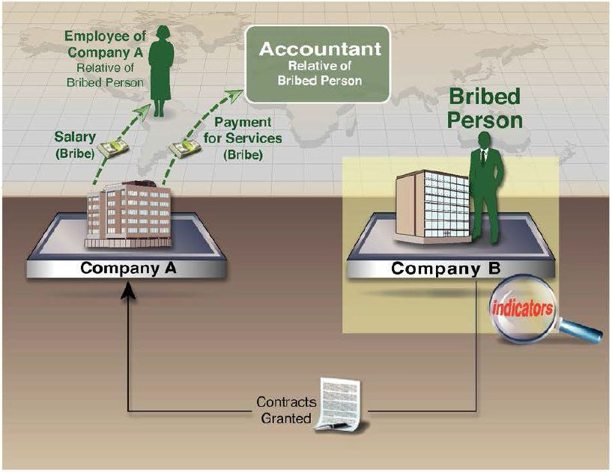
В Компаниясы- пошта тапсырыстары бойынша ірі компания. Салық аудиті барысында аудитор, кәдімгі бекіту рәсімінсіз жасалған бірқатар баспа келісімшарттары туралы хабардар болды. Кейінгі тергеулер барлық келісімшарттарды компанияның каталогын шығаруға жауапты бас менеджер М. мырзаның мақұлданғанын көрсетті. М. мырза келісімшарттар қалай жасалғанына сенімді түрде түсінік бере алмады. Сондай-ақ, аудитордың назарына соңғы кезде М мырза бұрынғыдан гөрі сән-салтанатты өмір салтын ұстанатыны жетті, соның ішінде жаңа машина мен қымбат демалыс, бұларды ол өзінің жалақысы арқылы қамтамасыз ете алмайтындығына назар аударды.
Салық аудиторы үшінші тараптың қатысуымен тексеріс жүргізді және М. мырзаның жұбайы, М ханым каталогты жариялау туралы ең үлкен келісімшартқа ие А компаниясында жұмыс істейтінін анықтады. Дегенмен, M ханым А компаниясының қызметкері болғанына және айлық алғанына қарамастан, ол компанияда ешқандай жұмыс істемейтін сияқты. Бұдан басқа, А компаниясы және М мырзамен келісімшарттар жасасқан басқа да баспаханалар бір бухгалтерлік фирмаға, Есепшіге орнына ешқандай қызмет көрсетусіз төлем жасағаны анықталды. Кейінгі тексерулер есепші М. мырзаның қызы екендігі анықталды. Салық аудиторы М ханымның жалақысы мен бухгалтерлерге төлемдер, шын мәнісінде, М мырза және оның отбасына В компаниясымен баспаханалық келісім-шарттарды ұсыну үшін пара болды деп күдіктенген. Күдіктер қылмыстық іздестіруді бастаған тиісті құқық қорғау органына мәлім болды. B компаниясы сондай-ақ өзінің ішкі тергеуін бастады.
Бұл жағдайда салық аудиторының ықтимал сыбайлас жемқорлыққа күдік тудырған негізгі көрсеткіштері, В компаниясының қарапайым мақұлдау процесін ұстанбаған, М мырзамен мақұлдаған келісімшарттар болды, ал бұл кезде М мырза өзінің жеке шығындарының айтарлықтай көбеюінен ләззат алған. Басқа көрсеткіштерге М мырзаның әйелі, үлкен баспа келісімшартын алған, А компаниясына жұмыс жасағаны фактісі жатады, ал қызы В Компаниясымен келісімшарттары бар бірқатар баспаханалардан бухгалтерлік қызметтер үшін төлемдер алып отырған.
А Қосымшасы
Пайдалы веб-сайттар мен ресурстар тізімі
Сыбайлас жемқорлық пен парақорлық туралы көбірек ақпарат іздегенде, салық инспекторлары мен аудиторлары алдымен өздерінің меншікті органдарына жүгінулері тиіс. Төменде келтірілген ресурстар қосымша пайдалы ақпаратты қамтуы мүмкін, бірақ олар ішкі заңдар мен ережелерді алмастырмайды.
ЭЫДҰ ресурстары
ЭЫДҰ-ның халықаралық коммерциялық мәмілелерде және оған қатысты құжаттарда шетелдік жария лауазымды тұлғаларды сатып алумен күрес туралы конвенциясы 1997 жылғы Конвенцияны қоса алғанда, Халықаралық коммерциялық мәмілелерде шетелдік мемлекеттік лауазымды тұлғаларды ары қарай сатып алумен күрес жөніндегі салық шаралары туралы 2009 жылғы ұсынымдар құжаттары туралы мәліметтерді қамтиды, www.oecd.org/daf/anti-bribery/ConvCombatBriberyENG.pdf
Салық және басқа да құқық қорғау органдары арасындағы ауыр қылмыстарға қарсы іс-қимыл бойынша ынтымақтастықты жеңілдету туралы 2010 жылғы ұсынымдар елдерге тиімді құқықтық және әкімшілік шеңберлер құру туралы және салық органдарының өз міндеттерін орындауына байланысты туындайтын ауыр қылмыстар жасады деген күдік туралы ақпаратты тиісті ұлттық құқық қорғау органдарына табыс етуін жеңілдету үшін басшылық нұсқаулар беру туралы талапты енгізеді; http://acts.oecd.org/ lnstruments / ShowlnstrumentView.аспн?lnstrumen Т!D=266.
Салық инспекторлары мен салық тексерушілері үшін ЭЫДҰ-ның Ақшаны жылыстатумен күрес туралы ақпараттандыру жөніндегі нұсқаулығы Салықтық лауазымды тұлғалары үшін ықтимал ақшаның жылыстауын тануға қатысты нұсқауларлар береді, www.oecd.org/tax/crime/money-laundering-awareness-handbook.htm
Салықтық қылмыстармен және басқа да қаржылық қылмыстармен күрес жөніндегі ведомствоаралық өзара іс-қимылдың тиімділігі туралы баяндамада 48 елде ведомствоаралық ынтымақтастық модельдерін терең талдауды қамтиды, www.oecd.org/ctp/crime/effectiveinter-agencyco-operationinfightingtaxcrimesandotherfinancialcrimes.htm.
ЭЫДҰ-ның Ақпараттық алмасу жөніндегі нұсқаулықтары халықаралық ынтымақтастықты, оның ішінде ақпарат алмасуды, бір мезгілде салықтық тексерулерді және шетелде салықтық тексерулерді жүргізуді басшылыққа қамтиды, www.oecd.org/tax/exchange-of-taxinformation/cfaapprovesnewmanualoninfonnationexchange.htm
Салықтық және басқа да қаржылық қылмыстарға қарсы күрестегі халықаралық ынтымақтастық: негізгі құралдардың каталогы қылмысқа қарсы күрестегі халықаралық ынтымақтастықтың негізгі құжаттары үшін пайдалы нұсқаулық болып табылады, www.oecd.org/ctp/crime/internationalcoperationagainsttaxcrimesandotherfinancialcrimesacatalogueofthemaininstruments.htm.
ЭӘДҰ CleanGovBiz бастамасы үкіметтердің сыбайлас жемқорлыққа қарсы күресті күшейте алатын құралдардың кең ауқымы туралы ақпаратты қамтиды, www.oecd.org/lcleangovbiz/
Басқа халықаралық ұйымдар
Біріккен Ұлттар Ұйымының сыбайлас жемқорлыққа қарсы конвенциясы 165 мемлекет қатысатын, жемқорлыққа қарсы халықаралық заңи міндетті құжат болып табылады. www.unodc.org/unodc/en/treaties / CAC/.
Сыбайлас жемқорлық кірістерін жылыстатуға бағытталған ФАТФ-тың қаржылық мақсатты топтар туралы баяндамада сыбайлас жемқорлық пен ақшаны жылыстатумен байланысты, сондай-ақ сыбайлас жемқорлық кірістерін қайтару қарастырылады, www.fatfgafi.org/topics/methodsandtrends/documents/launderingtheproceedsofcorruption.html
TransparencyInternational Сыбайлас жемқорлықты қабылдау индексі (www.transparency.org/research/cpi/overview) және Параны төлеушілер индексі (www.transparency.org/research/bpi/overview) және Салық Әділеттілігі Желісінің Қаржылық құпиялық индексі (www.financialsecrecyindex.com/) Жоғары қауіпті елдер мен салалар туралы маңызды ақпаратты қамтиды.
Еуропалық Комиссияның сайтында Еуропадағы сыбайлас жемқорлыққа қарсы құралдар, саясат және стратегия туралы ақпарат қамтылған, http://ec.europa.eu/dgs/home-affairs/what-we-do/policies/organized-crime-and-human-trafficking/corruption/indexen.htm.
Сыбайлас жемқорлыққа қарсы күрес жөніндегі мемлекеттер тобының веб-сайты (GRECO) елдердің еуропалық сыбайлас жемқорлыққа қарсы стандарттарға сәйкестігі туралы құжаттарды қамтиды, www.coe.int/t/dghVmonitoringggreco/defaulten.asp
Біріккен Ұлттар Ұйымының Есірткі және қылмыс жөніндегі басқармасының (UNODC) және PricewaterhouseCoopers (PwC) корпорациясының Сыбайлас жемқорлыққа қарсы саясат және Fortune Global 500 шаралары жөніндегі бірлескен баяндамасында компаниялардың сыбайлас жемқорлықпен күрес бойынша қарастырған қадамдары сипатталады www.unodc.org/unodc/en/corruption/anti-corruption-policies-and-measures-of-the-fortuneglobal-500.html.
Халықаралық сауда палатасы - бұл ішкі корпоративтік жауапкершілік пен сыбайлас жемқорлыққа қарсы саясатты күшейтетін жаһандық бизнес-ұйым, www.iccwbo.org/advocacy-codes-and-rules/areas-of-work/corporate-responsibility­ and-anti-corruption/.

В Қосымшасы
Ықтимал парақорлыққа немесе сыбайлас жемқорлыққа күдік туындаған жағдайда тексеруге берілуге жататын ақпарат
Ықтимал сатып алуларға немесе сыбайлас жемқорлыққа күдік бойынша салық инспекторы немесе аудитор тиісті құқық қорғау органына немесе прокуратураға жүгінуі тиіс ақпарат түрлерінің қысқаша баяндалуы төменде келтіріледі. Күдікті беруді жеңілдету үшін ел осы және басқа да тиісті ақпарат үшін орынды қамтитын стандартты нысанды әзірлеуді қалауы ықтимал.

Өтініш берген салық органы қызметкерлерінің байланыс ақпараты.
• парақорлық немесе басқа сыбайлас жемқорлық әрекеттеріне күдікті тараптың аты-жөні, мекен-жайы, салық төлеушінің сәйкестендіру нөмірі және басқа да сәйкестендіретін ақпарат.
• Өнеркәсіп саласы.
• Қатысушы елдер.
• Күдікті қызмет орын алған кезең. Күдікті әрекеттің қысқаша сипаттамасы.
• Парақорлық немесе сыбайлас жемқорлықтың болуын көрсететін факторлардың сипаттамасы. Кез-келген ықтимал пара немесе басқа күдікті төлемдердің құны.
• Төлем тәсілі.
• Басқа елдердің салық органдарының ақпаратына сұраныстарын қоса алғанда, орындалған, атқарылған жұмыстың қысқаша мазмұны.
• Күдіктер туралы және тиісті ақпарат туралы толық ақпаратты қамтитын егжей-тегжейлі іс материалдарын тіркеу.

C Қосымшасы
Парақорлық немесе сыбайлас жемқорлықтың ықтимал көрсеткіштері

Салық төлеушінің немесе транзакцияның қандай оқиғалары немесе сипаттамалары салық инспекторын немесе аудиторды ықтимал парақорлық пен сыбайлас жемқорлықты күдіктендіретіні туралы абсолютті ережелер жоқ. Әрбір жағдай нақты фактілер мен жағдайларға байланысты және салық инспекторының немесе аудитордың тәжірибесін ескере отырып бағалануы тиіс. Осы қосымшада осы нұсқаулықтың басқа бөлімдерінде көрсетілген парақорлық немесе сыбайлас жемқорлық көрсеткіштері көрсетілген. Кейбір жағдайларда салық инспекторы немесе аудитор күдікті тиісті құқық қорғау органына немесе прокурорға беруге мүмкіндік беретін бір көрсеткіш жеткілікті болуы мүмкін. Дегенмен, көп жағдайларда бір көрсеткіштің болуы салық инспекторына немесе аудиторға жіберу туралы шешім қабылдағанға дейін толық көрініс болуы үшін қатысуы мүмкін басқа да көрсеткіштерді қарастыруға итермелеуі тиіс.

САЛЫҚ ТӨЛЕУШІНІҢ ТӘУЕКЕЛІНІҢ СЫРТҚЫ НЕМЕСЕ ІШКІ КӨРСЕТКІШТЕРІ
Салық төлеушінің қауіп-қатер ортасына қатысты көрсеткіштер
• Жоғары тәуекелді елде жұмыс істейтін компаниялармен жұмыс істейді немесе байланысты
• Жоғары қауіпті салада жұмыс істейді, мысалы:
Қоғамдық жұмыстар және құрылыс
• жылжымайтын мүлік, заңды және іскерлік қызметтер
• пайдалы қазбаларды өндіру
• электр энергиясын өндіру және беру, фармацевтика мен денсаулық сақтау
• Жақсы реттелетін салада жұмыс істейді, немесе үкіметтің рұқсаттары мен лицензияларын талап етеді.
Салық төлеушінің ішкі тәуекелдік ортасына қатысты көрсеткіштері
Құқықтық құрылым және салық төлеуші қатынастары туралы көрсеткіштер
• Ашық коммерциялық, заңдық немесе салықтық жеңілдіктерсіз күрделі немесе халықаралық-құқықтық құрылым.
• коммерциялық мақсатта, әсіресе оффшорлық жерде орналасқан заңды немесе заңды тұлғаға иелік етеді немесе бақылайды.
• Меншік иесінің немесе жоғарғы басшылығының жақын туыстарымен жұмыс істейді немесе іскерлік байланыстары бар.
• Саяси қорғалмаған тұлғалармен (СҚТ) немесе СҚТ-дің туыстарымен жұмыс істейді немесе іскерлік байланыстары бар.
Салық төлеушінің ішкі бақылау көрсеткіштері
• Басшылық сыбайлас жемқорлыққа қарсы философия мен әлсіз режимге ие.
• Сыбайлас жемқорлықты анықтау және тоқтату үшін тәуелсіз ішкі аудит қызметі сияқты ішкі бақылаудың іс жүзінде жоқтығы.
• Кеңесшілерді жалдау мен пайдалануды әлсіз бақылау.
Салық төлеушінің шығу тарихы мен тарихы туралы көрсеткіштер
• Бұған дейін кез-келген қаржылық қылмысқа қатысты күдікпен немесе сот процестерімен бетпе-бет келді.
Салық сараптамасына немесе аудитіне ықпал ету әрекеттері туралы көрсеткіштер
• Салық инспекторына немесе аудиторға, оның ішінде пара беру арқылы әсер ету әрекеттері.
• Салықтық тексеруді немесе аудитті болдырмау әрекеттері, мысалы, сұрақтарға жауап беруден бас тарту немесе қаржылық ақпарат пен хат алмасуды болдырмау.
САЛЫҚ ТӨЛЕУШІНІҢ ЖҰМЫСЫНА ҚАТЫСТЫ КӨРСЕТКІШТЕР
Мәмілелер бойынша тараптарға қатысты көрсеткіштер
• Мәміле тараптарының сәйкестігі анық емес.
• Күтпеген немесе әдетте салық төлеушінің индустриясына қатыспайтын компания немесе қызмет жеткізушілері бар келісімшарттарға қатысушы.
• СҚТ-ге тиесілі немесе бақылайтын компаниямен келісімшарт жасасқан тарап (немесе СҚТ-дің салыстырмалы мүшесі), атап айтқанда, СҚТ салық төлеушінің бизнесіне қатысты шарттар немесе лицензияларды беруге уәкілетті болған кезде.
• Оффшорлық компаниялармен, әсіресе жоғары тәуекелді елдерде орналасқан компаниялармен операцияларға қатысушы.
• Делдал немесе консультанттар жоғары тәуекелді елдерде немесе салық төлеушінің бизнесі белсенді емес елде орналасқан.
• Бір клиентке қызмет көрсететін делдалдар немесе консультанттар пайдаланылады.
• оффшорлық компанияның қызмет көрсетушісінің мекен-жайы бойынша тіркелген (немесе тіркелген директорлармен) компаниямен жасалған мәміле қатысушысы.
• жаңадан құрылған, ашық емес немесе танылмайтын компаниялармен ірі немесе елеулі мәмілелерге қатысушы.
• Қауіптілігі жоғары елдерде орналасқан ұйымдарға немесе филиалдарға несие ескертулері.
Мәміле шарттарына қатысты көрсеткіштер
• негізгі құжаттары жоқ келісімшарттар немесе қарыздар қатысушысы.
• Құжаттарда белгілі бір тауарлар немесе қызмет көрсетулер, төлемдер және т.б. сияқты негізгі терминдерді нақты анықтамаған келісімшарттар.
• Мәміленің шынайылығын көрсетпейтін контрактілердің қатысушысы (мысалы, егер тауарлар немесе төлемдер келісімшартта көрсетілгеннен ерекшеленсе және осы айырмашылықты түсіндіретін құжат болмаса).
• ақылға қонымды коммерциялық негізде болмайтын келісімшарттарға қатысушы, мысалы:
- айрықша жағымды немесе қолайсыз жағдайлардағы кредиттер; немесе
- тауарлар немесе қызметтер үшін ақы төлеу жеткіліксіз немесе шамадан тыс болып көрінетін шарттар. Келісімшарттың шарттарынан тыс әрекеттер (мысалы, қосымша. төлемдерді жасау - коммерциялық негіздеусіз баға өсімі сияқты келісімшарттардың өзгеруі
• Негізгі терминдер басқа салық төлеуші ​​операцияларынан немесе салалық нормалардан (мысалы, салық төлеушімен әдетте пайдаланылмайтын тауарларды немесе қызметтерді сатып алудан) ерекшеленеді.
• Келісімде басқа тараптармен жасалған келісімдердің нәтижелеріне байланысты төлемдер қарастырылған.
• Консультациялық сатып алу рәсімдері орындалмайды (мысалы, қалыпты тәжірибеде талап етілетін бірнеше ұсыныстар қабылданбады).
• салық төлеушінің еңбекақы қорындағы басқарушы лауазымдарда біліктілігі жоқ тұлғалар немесе жалған қызметкерлер.
• Операцияларды салық төлеуші ​​анық түсіндіре алмайды.

ТӨЛЕМДЕР ЖӘНЕ АҚША ҚАРАЖАТТАРЫНЫҢ ҚОЗҒАЛЫСЫ
Төлемдер жасалатын немесе қайдан келгендері туралы көрсеткіштер
• Жоғары тәуекелге ұшыраған елдерде немесе анықталмаған немесе бенефициарлары анықталмайтын компанияларға төлемдер.
• Үшінші елдердегі делдалдар арқылы жасалған немесе алынған төлемдер.
• Жоғары қауіпті елдерде қызмет көрсету үшін жоғары қызмет төлемдері.
• Жеке тұлғалар немесе іскерлік қатынастар болмаған компаниялардың шетелдік шоттарына төлемдер.
• СҚТ-ның жолкіре және тұруы үшін төлемдер.
• Комиссиялық төлемдер түрлі оффшорлық банктік шоттарына төленген бөліктерге бөлінеді.
• Төлемдер банктік ақпараттар алмаспайтын банк құпиясын сақтау ережелері бар елдерге жасалады.
• Алушы орналасқан жердегі басқа елдердегі банктік шоттарға төлемдер.
• Бизнес-шоттарға емес жеке шоттарға төлемдер,. Жобаларға немесе операцияларға қатыспаған ұйымдарға төлемдер.

Төлем шарттарына қатысты көрсеткіштер
• Үлкен немесе жиі, дөңгелектелген төлемдер немесе түбіртектер.
• Төлемдерді төлеудің қалыпты рәсімдерінен ауытқу.
• Жазбаша келісім болмаған немесе жазбаша келісімшарттар жасалмаған немесе қол жетімсіз болған жағдайларда төленген немесе алынған төлемдер.
• Шарттар бойынша талап етілмеген ақы төленген шот-фактуралар.
• Кәдімгі салық төлеушінің профиліне сәйкес келмейтін шоттар бойынша төлемдер (мысалы, сомасы, мерзімі, алушының орналасқан жері және т.б.).
• Төлемдер үшінші тұлғалардың шоттарында емес, дербес дайындалған ваучерлер бойынша жүргізіледі.
• Жоғары комиссиялық төлемдер белгілі уақыт бойынша жасалады (мысалы, шарт жасасқанда).
• Шот-фактураны алғаннан кейін (немесе бұрын) немесе келісім-шартқа қол қойғаннан кейін дереу жүргізілген төлемдер.
• Үшінші тарап салық төлеушінің немесе салық төлеуші ​​бақылауында тұрған ұйымдардың атынан кредиторларға төлем жасайды.
• Кейбір кредиторлар үшін қолайлы режим (мысалы, бір жеткізушінің басқаларға қарағанда нақты себептермен тезірек қызмет көрсетуі үшін төлеуге)
• Берілген сомалар тауарларға немесе қызметтерге шамадан тыс көрінеді.
•Брокерлерге немесе консультанттарға төленген сомалар шамадан тыс көрінеді.
Төлемдер және ақшалай қаражаттардың қозғалысы туралы басқа көрсеткіштер
• Елеулі, түсініксіз қолма-қол ақшаны алу.
• Ешқандай қажеттілік болмаған жағдайда нотариус немесе үшінші тараптың адвокаты шоттары қолданылады.
• Мәміле үшін қаражаттың пайда болуы анық емес.
• Банк шоттарын жиі ашу және жабу тарихы.
• Салық төлеушінің банктік шоттарына және шоттарына түсініксіз төлемдер.
• Қаржылық есептілікте есепке алынбайтын төлемдер туралы дәлелдемелер.
• Кейбір төлемдер қанағаттанарлық емес.

САЛЫҚ ТӨЛЕУШІ ОПЕРАЦИЯЛАРЫНЫҢ НӘТИЖЕЛЕРІ ТУРАЛЫ КӨРСЕТКІШТЕР.
• Салық төлеушінің қызметіне әсер ететін нәтижелерге қатысты көрсеткіштер
• Мемлекеттік органдар, жеткізушілер немесе тұтынушылар жағынан қолайлы қарым-қатынастың пайдалары. Келісімшарттарды алу мен сақтауда әдеттен тыс табысты болды.
• Келісімшарттар немесе лицензиялар СҚТ немесе олардың туыстарымен беріледі.
• Келісімшарттар ашық сауда-саттық, келіссөздер немесе стандартты тәжірибе болып табылатын құжаттарды дайындау қажеттілігісіз беріледі.
• Келісімшарттар бойынша сатып алынған тауарлар немесе қызметтер нақты алынған емес.
• Жақында Компания нақты негізсіз басшылардан бас тартты.
• Жазбалар парақорлық пен басқа да жемқорлыққа жол бермеуді көздейтін айыптаушы хат-хабарларды қамтиды.
Салық төлеушінің қаржылық есептілігіне әсер ететін нәтижелерге қатысты көрсеткіштері
• Негізгі қаржы көрсеткіштері ұқсас кәсіпорындарға сәйкес келмейді. Шарттар бойынша ерекше немесе түсініксіз шығындар немесе пайдалар.
• Жазбалар күтілетін салық салынатын пайданы көрсетпейді. Жазбалар сату немесе пайдаға қатысы жоқ шығындарды қамтиды.
• Теңгерімдік есеп беруге нарықта сатып алынған активтер немесе құқықтар немесе нақты құны жоқ немесе тіпті болмауы мүмкін төмен шығындар кіреді.
• Баланстық активтер немесе құқықтар олардың нарықтық құнынан жоғары немесе төмен баға бойынша сатылады.
• Теңгерімдік есеп беру байланысты емес тұлғамен түсініксіз несиені құрайды. Қарызға байланысты емес тұлғамен несиеден түсініксіз бас тарту.
• Бухгалтерлік баланс анықталмаған немесе құны шамалы болып көрінетін активтерге қатысты міндеттемелерді қамтиды.
• Бизнес күрделі және түсініксіз капиталдың өсуіне тап болды.

Салық төлеушінің (немесе жоғарғы басшылықтың) жеке активтеріне әсер ететін нәтижелерге қатысты көрсеткіштер
• Компания бизнесіне қатысы жоқ сәнді активтерге ие (жеке ұшақтар, яхталар, қымбат тұрғын үй және т.б.).
• Салық төлеушінің, қызметкердің немесе отбасы мүшелерінің өмір салты немесе шығындар моделі бар, бұл олардың табысымен қамтамасыз етілмейді.

СЫБАЙЛАС ЖЕМҚОРЛЫҚ ПЕН ПАРАҚОРЛЫҚТАН ЫҚТИМАЛ НАҚТЫ ҚАТЫСЫ БАР ПАЙДАНЫ АЛУШЫЛАРДЫҢ КӨРСЕТКІШТЕРІ
• Қауіптілігі жоғары елдерде мемлекеттік орган үшін жұмыс істейді.
• Кәсіпорындарға рұқсаттарды, лицензиялар немесе келісімшарттарды беруге жауапты.
• Алушының негізгі жұмысына қатысы жоқ нысанды иеленеді немесе басқарады.
• Консультациялық жұмыс үшін комиссия алады, бірақ, тиісті дағдылары мен тәжірибесі жоқ. Толығымен жұмыс істеген кезде қосымша жұмыспен қамтылады немесе консалтинг табысты алады.
• Нақты компаниялармен немесе салалармен көрсетілетін күтпеген немесе ерекше қолдау. НОР-тан алынған күдікті мәміле туралы есепте (КМЕ) айтылған.
• Таза капиталдың түсініксіз өсуі (отбасы мүшелерін қоса алғанда). Саяси науқандарға немесе партияларға түсініксіз қайырмалдықтар.
• Ерекше және түсініксіз шығындар, әсіресе қолма-қол ақша (отбасы мүшелерін қоса алғанда).

Ескертулер
1. Жоғары тәуекелді елдерге тиімді ақпарат алмасуға қатыспайтын елдер, Transparency International сыбайлас жемқорлықты қабылдау индексі немесе Төлеушілер индексі бойынша төмен баға немесе Салықтық Әділеттілік Желісінің Қаржылық Қауіпсіздігінің Индексі бойынша жоғары көрсеткішке ие елдер кіреді.
2. Жоғары тәуекел салалары Transparency International Pribe Payers индексінде төмен көрсеткішке ие салаларды қамтиды. Жоғарыда аталған салалардың тізімі 2011 жылғы индекс бойынша төмен деңгейге жетті.

ЭКОНОМИКАЛЫҚ ЫНТЫМАҚТАСТЫҚТЫ ЖӘНЕ ДАМУДЫ ҰЙЫМДАСТЫРУ
ЭЫДҰ - жаһанданудың экономикалық, әлеуметтік және экологиялық проблемаларын шешу үшін үкіметпен бірге жұмыс істейтін бірегей форум. ЭЫДҰ сондай-ақ үкіметтерге корпоративті басқару, ақпараттық экономика және халықтың қартаюы сияқты жаңа әзірлемелер мен мәселелерді шешуге көмектеседі және оларды түсінуге бағытталған күш-жігердің алдыңғы қатарында орналасқан. Ұйым үкіметке саяси тәжірибені салыстыру, жалпы мәселелерге жауап іздеу, жақсы тәжірибелерді анықтау және ішкі және халықаралық саясатты үйлестіруде жұмыс істеуге мүмкіндік береді.
ЭЫДҰ мүше елдер: Австралия, Австрия, Бельгия, Венгрия, Германия, Греция, Дания, Израиль, Ирландия, Исландия, Испания, Италия, Канада, Корея, Люксембург, Мексика, Нидерланды, Жаңа Зеландия, Норвегия, Польша, Португалия, Словакия, Словения, Ұлыбритания, АҚШ, Түркия, Финляндия, Франция, Чехия, Чили, Швейцария, Швеция, Эстония және Жапония. Еуропалық Одақ ЭЫДҰ жұмысына қатысады.
ЭЫДҰ баспасы экономикалық, әлеуметтік және экологиялық мәселелер бойынша статистикалық деректер мен зерттеулерді, сондай-ақ оның мүшелерімен келісілген конвенцияларды, нұсқаулықтарды және стандарттарды жинауды ұйымдастыру жұмыстарының нәтижелерін кеңінен таратады.

OECD PUBLISHING, 2, rue Andre-Pascal, 7S775 PARIS CEDEX 16 (23 2013 411 P) ISBN 978-92- 64-20522-2 - No. 609S3 201

